OFICINA MUNICIPAL DE LA MUJER
MUNICIPIO DE COMAPA
DEPARTAMENTO DE JUTIAPA

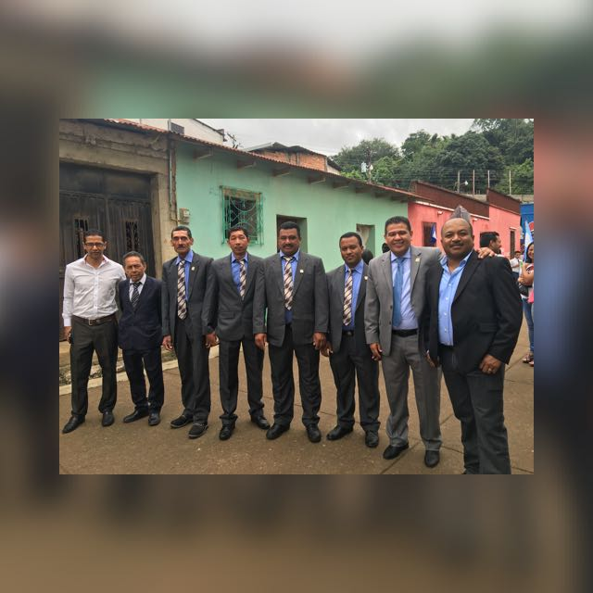
PRIMER INFORME CUATRIMESTRAL 2016
Enero a Abril 2016
Oficina Municipal de la Mujer OMM

COMAPA, JUTIAPA, 04 de mayo de 2016

Señores:
Congreso de la República de Guatemala
Comisión de la Mujer
Ministerio de Finanzas Públicas de la República de Guatemala
Dirección Técnica de Presupuesto
SEPREM
Secretaria Presidencial de la Mujer
6ta. Av. 1-27 Zona 4, Edificio Mini, 4to Nivel, Guatemala C.A.
Presente.

Estimados Señores:

Reciban un cordial saludo en nombre de la Municipalidad y Oficina Municipal de la Mujer OMM y a la vez deseándoles éxitos en sus labores diarias.

El motivo de la presente es para hacerles entrega del reporte de inversión por género, edad y etnia, durante el PRIMER CUATRIMESTRE 2016, de la Oficina Municipal de la Mujer de COMAPA JUTIAPA

Sin otro particular nos suscribimos de usted.

Atentamente.

Directora Oficina Municipal de la Mujer  COMAPA, JUTIAPA |  | Cesar Estuardo Váquez Recinos  Alcalde Municipal  COMAPA, JUTIAPA

COMAPA, JUTIAPA, 04 de mayo de 2016

Señores:
Congreso de la Republica Guatemala
Comisión de la Mujer
Presente.

Estimados señores:

Reciban un cordial saludo en nombre de la Municipalidad y Oficina Municipal de la Mujer y a la vez le deseamos éxitos en sus labores diarias.

El motivo de la presente es para hacerles entrega del reporte de inversión por género, edad y etnia, durante el PRIMER CUATRIMESTRE 2016, de la Oficina Municipal de la Mujer de COMAPA, JUTIAPA

Sin otro particular nos suscribimos de usted.

Atentamente.

Directora Oficina Municipal de la Mujer  COMAPA, JUTIAPA |  | Cesar Estuardo Vásquez Recinos  Alcalde Municipal  COMAPA, JUTIAPA

COMAPA, JUTIAPA, 04 de mayo de 2016

Señores:
Ministerio de Finanzas Públicas de la República de Guatemala
Dirección Técnicas de Presupuesto
Presente.

Estimados señores:

Reciban un cordial saludo en nombre de la Municipalidad y Oficina Municipal de la Mujer y a la vez deseamos éxitos en sus labores diarias.

El motivo de la presente es para hacerles entrega del reporte de inversión por género, edad y etnia, durante el PRIMER CUATRIMESTRE 2016, de la Oficina Municipal de la Mujer de COMAPA, JUTIAPA.

Sin otro particular nos suscribimos de usted.

Atentamente.

Directora Oficina Municipal de la Mujer  COMAPA, JUTIAPA |  | Cesar Estuardo Vásquez Rercinos  Alcalde Municipal  COMAPA, JUTIAPA

COMAPA, JUTIAPA, 04 de mayo de 2016

Señores:
SEPREM
Secretaria Presidencial de la Mujer
6ta. Av. 1-27 Zona 4, Edificio Mini, 4to. Nivel, Guatemala C.A.
Presente.

Estimados señores:

Reciban un cordial saludo en nombre de la Municipalidad y Oficina Municipal de la Mujer y a la vez deseamos éxitos en sus labores diarias.

El motivo de la presente es para hacerles entrega del reporte de inversión por género, edad y etnia, durante el PRIMER CUATRIMESTRE 2016, de la Oficina Municipal de la Mujer de COMAPA, JUTIAPA.

Sin otro particular nos suscribimos de usted.

Atentamente.

Directora Oficina Municipal de la Mujer  COMAPA, JUTIAPA |  | Cesar Estuardo Vásquez Recinos  Alcalde Municipal  COAMAPA, JUTIAPA

COMAPA,JUTIAPA, 04 de mayo de 2016

Señores:
Congreso de la República de Guatemala
- Dirección Técnica de Presupuesto
Ministerio de Finanzas Públicas
- Comisión de la Mujer
Congreso de la República de Guatemala
- SEPREM
Secretaria Presidencial de la Mujer
Guatemala C.A.
Presente.

Estimados Señores:

Reciban un cordial saludo deseándole éxitos en sus labores diarias.

Sirva la presente para hacer de su conocimiento que como delegado del Concejo Municipal para integrar la Comisión Municipal de la Mujer -COMUJER- tal y como lo establece el Código Municipal en el artículo 36 inciso 09; tuve a bien conocer y revisar en forma específica cada una de las actividades realizadas en el PRIMER CUATRIMESTRE 2016, que presenta la Oficina Municipal de la Mujer OMM de COMAPA, jUTIAPA

Como parte de mis atribuciones le doy el visto bueno para que el mismo sea presentado a donde corresponda.

Atentamente.

Integrante de la Comisión de la Mujer
COMAPA, JUTIAPA

VISIÓN

DE LA POLÍTICA MUNICIPAL PARA LA PROMOCIÓN DEL DESARROLLO INTEGRAL Y LA PARTICIPACIÓN DE LAS MUJERES, 2014-2024:
“Para el año 2024 la Municipalidad ha logrado potenciar el desarrollo integral y la participación de las mujeres del municipio en condiciones de equidad e igualdad, fortaleciendo el funcionamiento de su Oficina Municipal de la Mujer, asignando recursos para implementar un Programa Municipal de Formación Integral de las Mujeres, apoyando el funcionamiento del Centro de Atención y Desarrollo Infantil (CADI) y fortaleciendo la activa participación con igualdad de las mujeres en los COCODE y COMUDE, mediante la sensibilización y educación ciudadana, bajo el monitoreo de una Comisión Municipal de la Mujer, Niñez y Adolescencia incluyente, que vela por defender, respetar y promover los derechos humanos de las mujeres y eliminar la desigualdad de género.”
MISIÓN
DE LA OMM:
Constituirse en el soporte técnico-administrativo de la municipalidad, en los procesos de atención de las necesidades específicas de las mujeres del municipio, fomento de su liderazgo comunitario, participación económica, social y política, creando las condiciones necesarias que permitan el desarrollo integral, con perspectiva de género, en el ámbito local.

DIRECCIÓN DE LA OMM: Barrio “EL Centro” Comapa, Jutiapa
TELEFONO: 5135 0319
EMAIL:dinora26carrillo@outlook.com
HORARIO DE ATENCIÓN: 8:00 a 16:00

FOTO DE LAS INSTALACIONES DE LA OMM

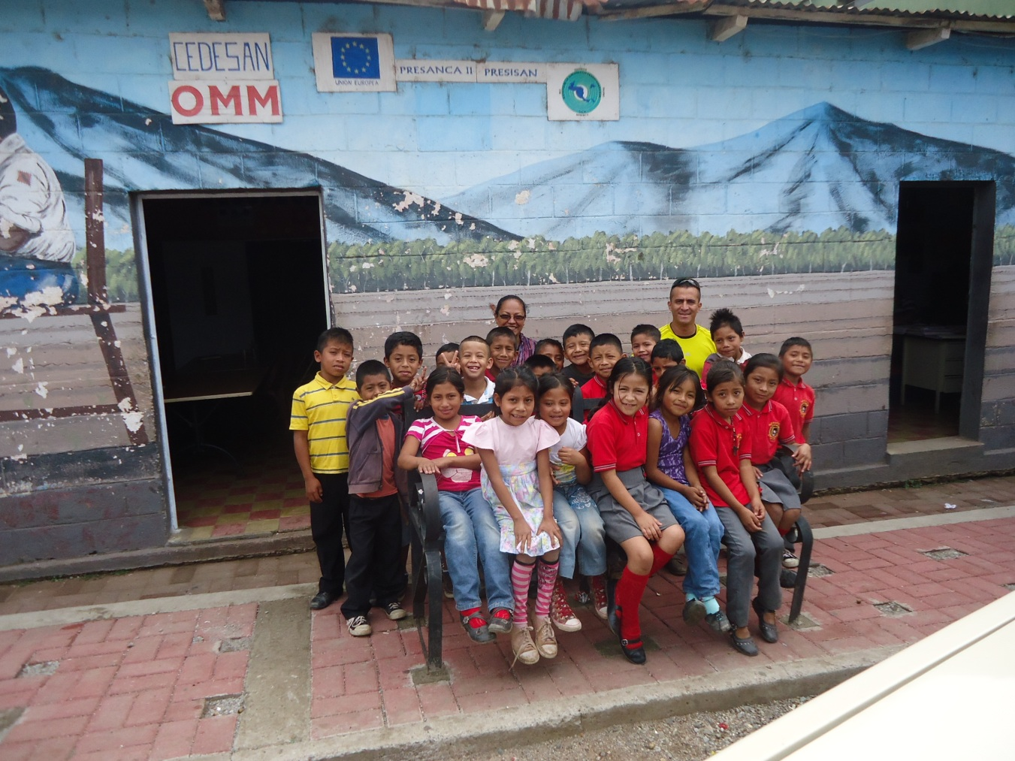

PERSONAL Y CARGOS DE LA OFICINA MUNICIPAL DE LA MUJER:

Dinora Astrid García Enríquez de Carrillo Directora

ACTIVIDADES QUE LA OMM REALIZÓ DURANTE ESTE CUATRIMESTRE: | enero | febrero | marzo | abril
- Planificar y programar las acciones de carácter técnico que implementará la Oficina Municipal de la Mujer; ·
- Ejecutar el presupuesto asignado por el Concejo Municipal para el funcionamiento de la Oficina Municipal de la Mujer y el cumplimiento de sus atribuciones;
- Coordinar con el ente municipal encargado, la elaboración del Manual de Funciones de la Oficina Municipal de la Mujer, especifico del municipio; | CUMPLIDO: Se cuenta con manual
- Informar al Concejo Municipal y a sus Comisiones, al Alcalde o Alcaldesa, al Consejo Municipal de Desarrollo y a sus comisiones, sobre la situación de las mujeres en el municipio;
- Brindar información, asesoria y orientación a las mujeres del municipio, especialmente sobre sus derechos; |  | X
- Promover la participación comunitaria de las mujeres en los distintos niveles de Sistema de Consejos de Desarrollo Urbano y Rural;
- Informar y difundir el quehacer de la Oficina Municipal de la Mujer, a través de los medios de comunicación con el objeto de visibilizar las acciones que la Oficina realiza en el municipio;
- Coordinar con las dependencias responsables, la gestión de cooperación técnica y financiera con entes nacionales e internacionales. para la implementación de acciones y proyectos a favor de las mujeres del municipio;
- Informar y proponer en las sesiones del Concejo Municipal, cuando se aborden temas relacionados con políticas públicas, planes, programas, proyectos, presupuestos y acciones relacionadas con las mujeres a nivel municipal;
- Informar y proponer en la planificación técnica del Plan Operativo Anual Municipal, en coordinación con la Dirección Municipal de Planificación, en temas relacionados con las mujeres; |  |  |  | x
- Informar y proponer en ~a elaboración del presupuesto anual municipal, en coordinación conjunta con la Dirección Municipal de Planificación y la Dirección Administrativa Financiera Integrada Municipal, en temas relacionados a las mujeres;
- Articular y coordinar acciones a nivel municipal con las Comisiones Municipales de la Familia, la Mujer, la Ninez, la Juventud y Adulto Mayor, para establecer una relación armónica de trabajo que propicie el desarrollo integral de las mujeres; |  |  |  | x
- Participar en las redes y/o mesas conformadas a nivel municipal, que tengan como fin la prevención y erradicación de todas las formas de discriminación y violencia en contra de las mujeres, estableciendo alianzas estratégicas de articulación con actores institucionales, organizaciones de sociedad civil y organizaciones de mujeres; y,
- Coordinar con las instituciones del gobierno central las acciones y políticas públicas relacionadas con los derechos de las mujeres."

FOTOS DE LA EJECUCIÓN DE LAS ATRIBUCIONES DE LA OMM DURANTE ESTE CUATRIMESTRE

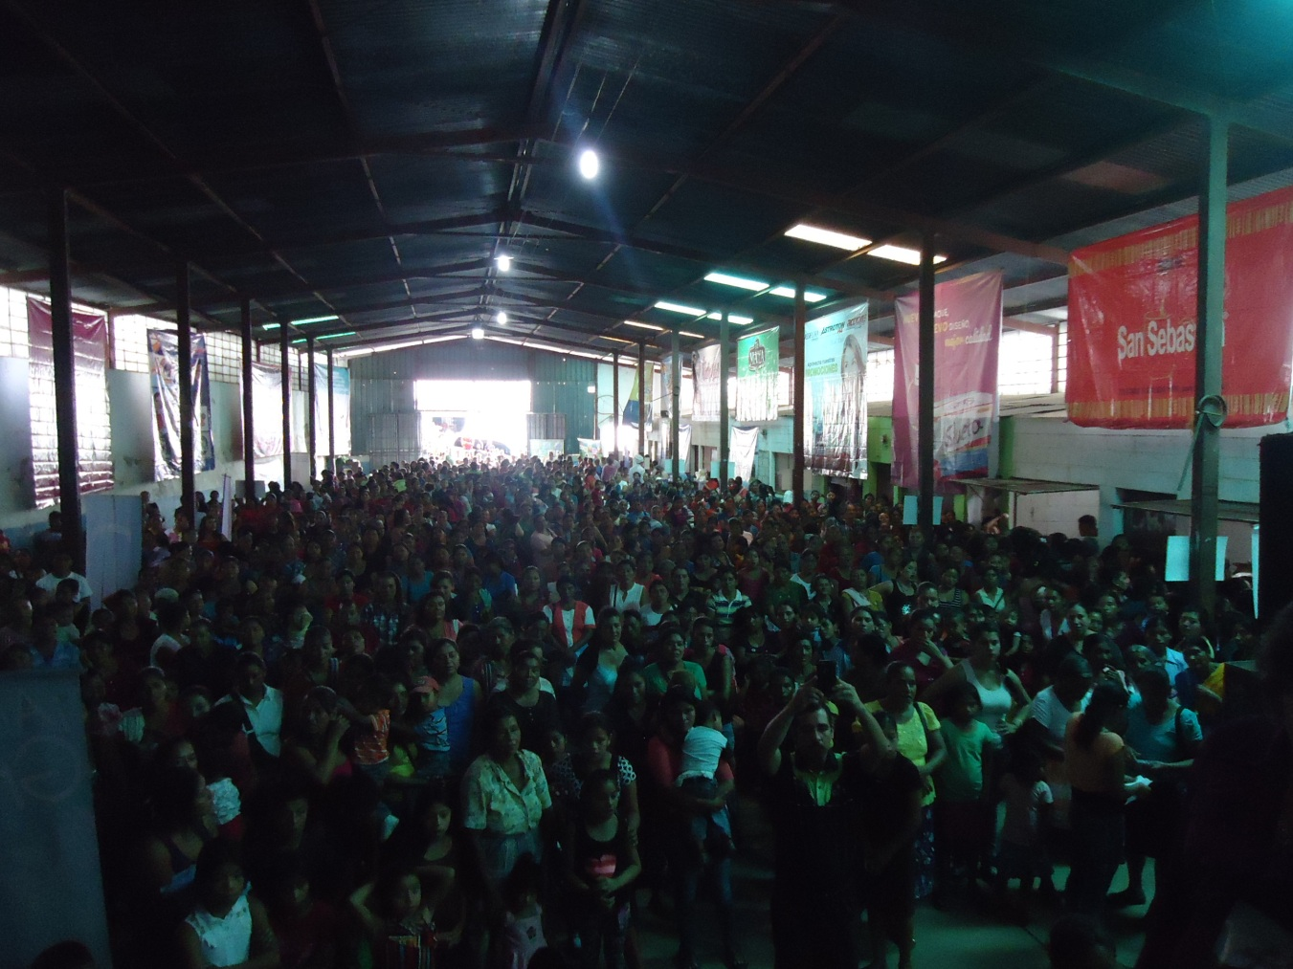

REUNION DE COMUSAN
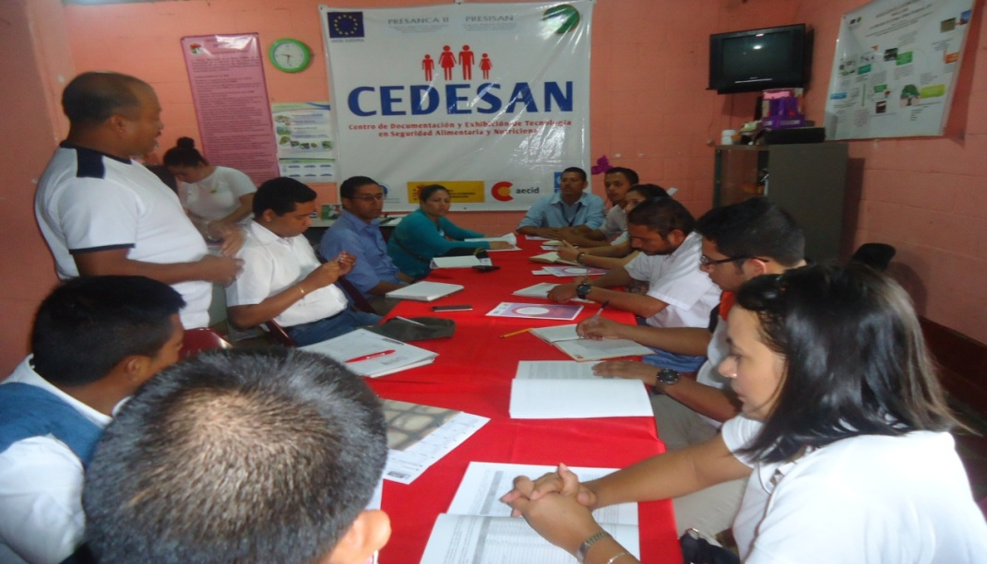

ACTIVIDADES CON COMUDE Y CONCEJO

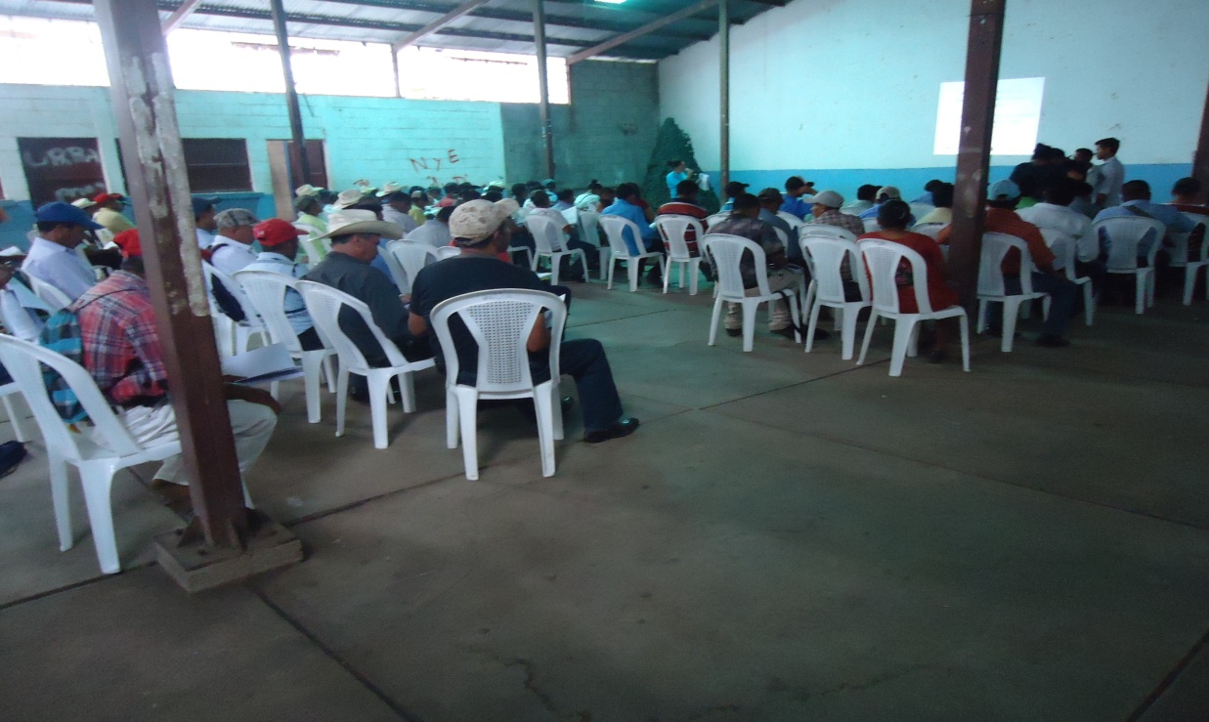
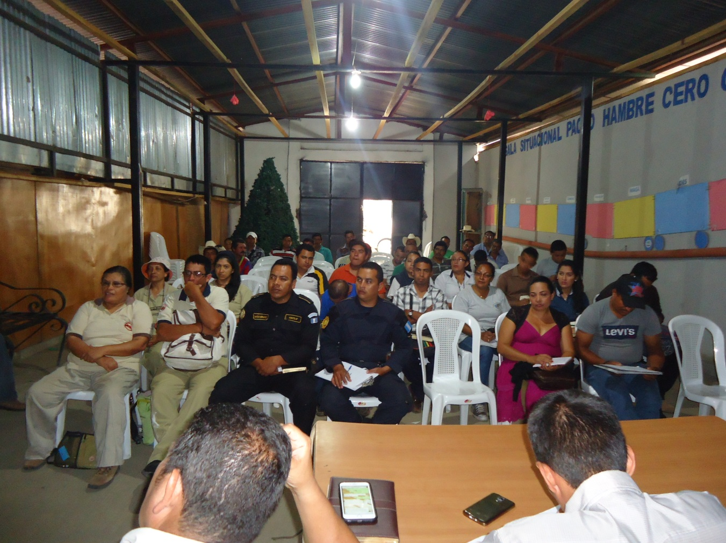

ACTIVIDADES CON LA COMISIÓN DE LA MUJER
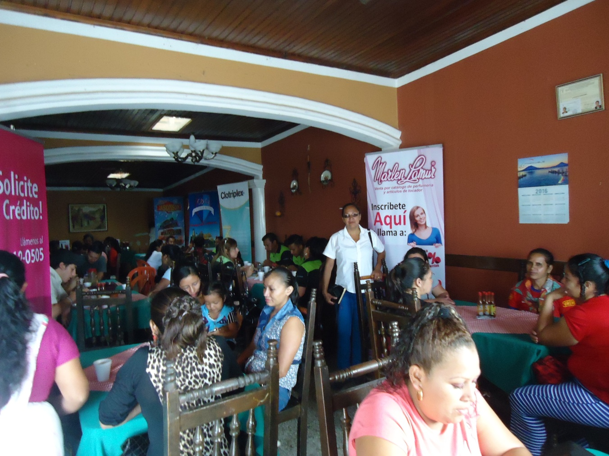

ACTIVIDADES DE COORDINACIÓN
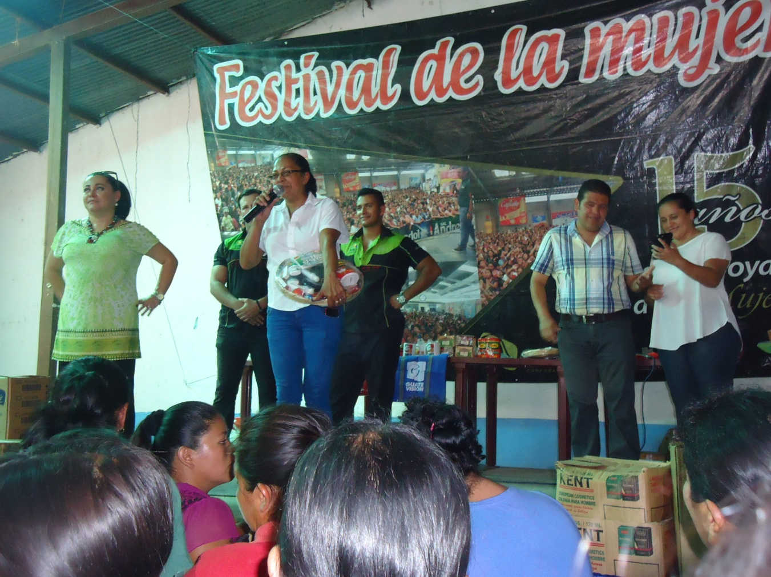

Informe de actividades de la OMM, correspondientes al mes de enero de 2016
NO. | FECHA | RESPONSABLES |  |  |  | PARTICIPANTES |  |  | EDAD (GENERAL (1), NIÑEZ (2), ADOLESCENTES (3), JUVENTUD (4), ADULTOS (5), ADULTO MAYOR (6)) | PUEBLO (MESTIZO (1), MAYA (2), XINKA (3), GARIFUNA (4)) | LUGAR DE LA ACTIVIDAD, COMUNIDAD, | NOMBRE DE LA ACTIVIDAD | OBJETIVOS Y PRODUCTOS DE LA REUNIÓN | CON ALIMENTOS | SIN ALIMENTOS
 |  | ACTIVIDADES PROPIAS | ACTIVIDADES POR GESTION | ACTIVIDADES  POR APOYO | INSTITUCIÓN ORGANIZACIÓN A LA  CUAL PERTENECE | HOMBRES | MUJERES | TOTAL
1 | 15 |  |  |  | X | 2000 | 3000 | 5000 |  | 1 | Plaza Central | Toma de posesión
2 | 29 |  |  |  | X | 10 | 7 | 17 |  | 1 | Oficina de la mujer | Reunión de COMUSAN
3
4
5
6
7
8
9
10

Informe de actividades de la OMM, correspondientes al mes de febrero de 2016
NO. | FECHA | RESPONSABLES |  |  |  | PARTICIPANTES |  |  | EDAD (GENERAL (1), NIÑEZ (2), ADOLESCENTES (3), JUVENTUD (4), ADULTOS (5), ADULTO MAYOR (6)) | PUEBLO (MESTIZO (1), MAYA (2), XINKA (3), GARIFUNA (4)) | LUGAR DE LA ACTIVIDAD, COMUNIDAD, | NOMBRE DE LA ACTIVIDAD | OBJETIVOS Y PRODUCTOS DE LA REUNIÓN | CON ALIMENTOS | SIN ALIMENTOS
 |  | ACTIVIDADES PROPIAS | ACTIVIDADES POR GESTION | ACTIVIDADES  POR APOYO | INSTITUCIÓN ORGANIZACIÓN A LA  CUAL PERTENECE | HOMBRES | MUJERES | TOTAL
1 | 10 | X |  |  |  | 9 | 8 | 17 | 1 |  | Salón de costura | Reunión Pacto Hambre CERO
2 | 12 | X |  |  |  |  | 12 | 12 | 1 |  | Oficina de la Mujer | Reunión Cooperativa del Recuerdo
3 | 17 | X |  |  |  | 8 | 9 | 17 | 1 |  | Salón de costura | Reunión de COMUSAN
4 | 23 |  |  |  | X |  | 30 | 30 | 1 |  | Hotel La Villa Jutiapa | Clasificador Temático
5
6
7
8
9
10

Informe de actividades de la OMM, correspondientes al mes de marzo de 2016
NO. | FECHA | RESPONSABLES |  |  |  | PARTICIPANTES |  |  | EDAD (GENERAL (1), NIÑEZ (2), ADOLESCENTES (3), JUVENTUD (4), ADULTOS (5), ADULTO MAYOR (6)) | PUEBLO (MESTIZO (1), MAYA (2), XINKA (3), GARIFUNA (4)) | LUGAR DE LA ACTIVIDAD, COMUNIDAD, | NOMBRE DE LA ACTIVIDAD | OBJETIVOS Y PRODUCTOS DE LA REUNIÓN | CON ALIMENTOS | SIN ALIMENTOS
 |  | ACTIVIDADES PROPIAS | ACTIVIDADES POR GESTION | ACTIVIDADES  POR APOYO | INSTITUCIÓN ORGANIZACIÓN A LA  CUAL PERTENECE | HOMBRES | MUJERES | TOTAL
1 | 7 |  |  | X |  | 8 | 2 | 10 | 1 |  | Juzgado de Paz | Facilitadores Judiciales
2 | 9 | X |  |  |  |  | 100 | 100 | 1 |  | Salón de costura | Celebración del día de la Mujer
3 | 10 |  |  | X |  | 200 | 200 | 400 | 1 |  | Caminata | Derechos de la niñez y adolescencia
4 | 10 | X |  |  |  | 8 | 6 | 14 | 1 |  | Reunión COMUSAN | Niveles de desnutrición
5 | 15 | X |  |  |  |  | 100 | 100 | 1 |  | Caserío Las Pilas | Celebración del día de la Mujer
6 | 16 | X |  |  |  |  | 50 | 500 | 1 |  | Salón de Costura | Programar la Feria de la Mujer
7 | 18 |  |  | X |  | 6 | 10 | 16 | 1 |  | Salón de la Costura | Premiar a niños y niñas del FORO Visión Mundial
8 | 22 |  |  |  | X |  |  | 40 |  |  | SOSEP Jutiapa | Tema Clasificador Temático con enfoque de género
9
10

Informe de actividades de la OMM, correspondientes al mes de abril de 2016
NO. | FECHA | RESPONSABLES |  |  |  | PARTICIPANTES |  |  | EDAD (GENERAL (1), NIÑEZ (2), ADOLESCENTES (3), JUVENTUD (4), ADULTOS (5), ADULTO MAYOR (6)) | PUEBLO (MESTIZO (1), MAYA (2), XINKA (3), GARIFUNA (4)) | LUGAR DE LA ACTIVIDAD, COMUNIDAD, | NOMBRE DE LA ACTIVIDAD | OBJETIVOS Y PRODUCTOS DE LA REUNIÓN | CON ALIMENTOS | SIN ALIMENTOS
 |  | ACTIVIDADES PROPIAS | ACTIVIDADES POR GESTION | ACTIVIDADES  XPOR APOYO | INSTITUCIÓN ORGANIZACIÓN A LA  CUAL PERTENECE | HOMBRES | MUJERES | TOTAL
1 | 2 |  | X | X |  | 150 | 150 | 300 | 1 |  | Escuela Urbana | Jornada Médica  Oftalmológica y medicina general
2 | 5 |  |  | X |  |  | 12 | 12 | 1 |  | Barrio San Francisco | SOSEP OMM
3 | 6 |  |  | X |  |  | 10 | 4 | 1 |  | Comedor” Tía OdY” Comapa | Organización de la red de protección de la niñez y adolescencia
4 | 9 |  | X |  |  | 116 | 101 | 217 | 1 |  | Escuela Urbana | Medicina general
5 | 13 |  |  | X |  | 4 | 15 | 19 | 1 |  | Hotel del Sol Jutiapa | Espacios de intervención de la Oficina Municipal de la Mujer
6 | 14 | X |  |  |  | 9 | 7 | 6 | 1 |  | Salón de Costura | Deserción Escolar  Participación PMA
7 | 28 | X | X |  |  |  | 2000 | 2000 | 1 |  | Salón del Mercado | Venta de productos básicos, Rifas, premios y concursos
8
9
10

FOTOS DE LAS ACTIVIDADES REALIZADAS
enero | 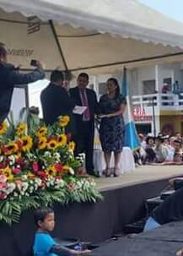 | 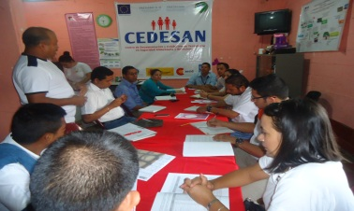
febrero | 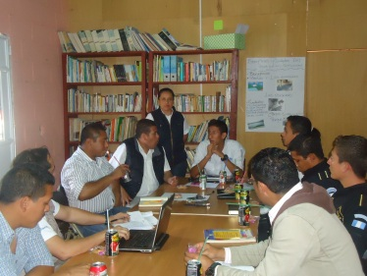 | 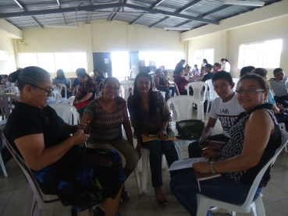
marzo | 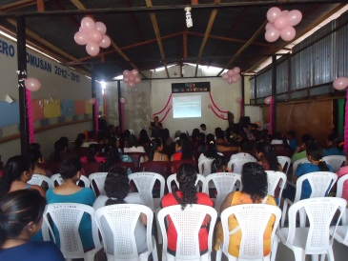 | 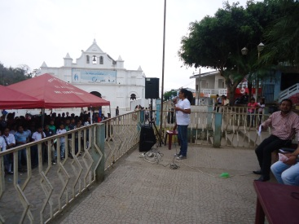
abril | 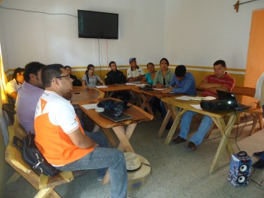 | 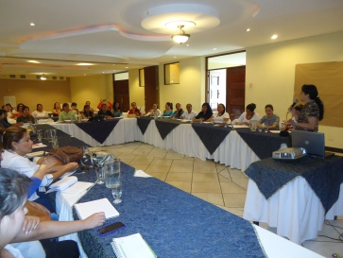

OFICINA MUNICIPAL DE LA MUJER
MUNICIPIO DE COMAPA
DEPARTAMENTO DE JUTIAPA

SEGUNDO INFORME CUATRIMESTRAL 2016
Mayo a Agosto 2016
Oficina Municipal de la Mujer OMM

COMAPA, JUTIAPA, 04 de septiembre de 2016

Señores:
Congreso de la República de Guatemala
Comisión de la Mujer
Ministerio de Finanzas Públicas de la República de Guatemala
Dirección Técnica de Presupuesto
SEPREM
Secretaria Presidencial de la Mujer
6ta. Av. 1-27 Zona 4, Edificio Mini, 4to Nivel, Guatemala C.A.
Presente.

Estimados Señores:

Reciban un cordial saludo en nombre de la Municipalidad y Oficina Municipal de la Mujer OMM y a la vez deseándoles éxitos en sus labores diarias.

El motivo de la presente es para hacerles entrega del reporte de inversión por género, edad y etnia, durante el SEGUNDO CUATRIMESTRE 2016, de la Oficina Municipal de la Mujer de COMAPA JUTIAPA

Sin otro particular nos suscribimos de usted.

Atentamente.

Directora Oficina Municipal de la Mujer  COMAPA, JUTIAPA |  | Cesar Estuardo Váquez Recinos  Alcalde Municipal  COMAPA, JUTIAPA

COMAPA, JUTIAPA, 04 de septirmbre de 2016

Señores:
Congreso de la Republica Guatemala
Comisión de la Mujer
Presente.

Estimados señores:

Reciban un cordial saludo en nombre de la Municipalidad y Oficina Municipal de la Mujer y a la vez le deseamos éxitos en sus labores diarias.

El motivo de la presente es para hacerles entrega del reporte de inversión por género, edad y etnia, durante el SEGUNDO CUATRIMESTRE 2016, de la Oficina Municipal de la Mujer de COMAPA, JUTIAPA

Sin otro particular nos suscribimos de usted.

Atentamente.

Directora Oficina Municipal de la Mujer  COMAPA, JUTIAPA |  | Cesar Estuardo Vásquez Recinos  Alcalde Municipal  COMAPA, JUTIAPA

COMAPA, JUTIAPA, 04 de septiembre de 2016

Señores:
Ministerio de Finanzas Públicas de la República de Guatemala
Dirección Técnicas de Presupuesto
Presente.

Estimados señores:

Reciban un cordial saludo en nombre de la Municipalidad y Oficina Municipal de la Mujer y a la vez deseamos éxitos en sus labores diarias.

El motivo de la presente es para hacerles entrega del reporte de inversión por género, edad y etnia, durante el SEGUNDO CUATRIMESTRE 2016, de la Oficina Municipal de la Mujer de COMAPA, JUTIAPA.

Sin otro particular nos suscribimos de usted.

Atentamente.

Directora Oficina Municipal de la Mujer  COMAPA, JUTIAPA |  | Cesar Estuardo Vásquez Rercinos  Alcalde Municipal  COMAPA, JUTIAPA

COMAPA, JUTIAPA, 04 de septiembre de 2016

Señores:
SEPREM
Secretaria Presidencial de la Mujer
6ta. Av. 1-27 Zona 4, Edificio Mini, 4to. Nivel, Guatemala C.A.
Presente.

Estimados señores:

Reciban un cordial saludo en nombre de la Municipalidad y Oficina Municipal de la Mujer y a la vez deseamos éxitos en sus labores diarias.

El motivo de la presente es para hacerles entrega del reporte de inversión por género, edad y etnia, durante el SEGUNDO CUATRIMESTRE 2016, de la Oficina Municipal de la Mujer de COMAPA, JUTIAPA.

Sin otro particular nos suscribimos de usted.

Atentamente.

Directora Oficina Municipal de la Mujer  COMAPA, JUTIAPA |  | Cesar Estuardo Vásquez Recinos  Alcalde Municipal  COAMAPA, JUTIAPA

COMAPA,JUTIAPA, 04 de septiembre de 2016

Señores:
Congreso de la República de Guatemala
- Dirección Técnica de Presupuesto
Ministerio de Finanzas Públicas
- Comisión de la Mujer
Congreso de la República de Guatemala
- SEPREM
Secretaria Presidencial de la Mujer
Guatemala C.A.
Presente.

Estimados Señores:

Reciban un cordial saludo deseándole éxitos en sus labores diarias.

Sirva la presente para hacer de su conocimiento que como delegado del Concejo Municipal para integrar la Comisión Municipal de la Mujer -COMUJER- tal y como lo establece el Código Municipal en el artículo 36 inciso 09; tuve a bien conocer y revisar en forma específica cada una de las actividades realizadas en el SEGUNDO CUATRIMESTRE 2016, que presenta la Oficina Municipal de la Mujer OMM de COMAPA, jUTIAPA

Como parte de mis atribuciones le doy el visto bueno para que el mismo sea presentado a donde corresponda.

Atentamente.

Integrante de la Comisión de la Mujer
COMAPA, JUTIAPA

VISIÓN

DE LA POLÍTICA MUNICIPAL PARA LA PROMOCIÓN DEL DESARROLLO INTEGRAL Y LA PARTICIPACIÓN DE LAS MUJERES, 2014-2024:
“Para el año 2024 la Municipalidad ha logrado potenciar el desarrollo integral y la participación de las mujeres del municipio en condiciones de equidad e igualdad, fortaleciendo el funcionamiento de su Oficina Municipal de la Mujer, asignando recursos para implementar un Programa Municipal de Formación Integral de las Mujeres, apoyando el funcionamiento del Centro de Atención y Desarrollo Infantil (CADI) y fortaleciendo la activa participación con igualdad de las mujeres en los COCODE y COMUDE, mediante la sensibilización y educación ciudadana, bajo el monitoreo de una Comisión Municipal de la Mujer, Niñez y Adolescencia incluyente, que vela por defender, respetar y promover los derechos humanos de las mujeres y eliminar la desigualdad de género.”
MISIÓN
DE LA OMM:
Constituirse en el soporte técnico-administrativo de la municipalidad, en los procesos de atención de las necesidades específicas de las mujeres del municipio, fomento de su liderazgo comunitario, participación económica, social y política, creando las condiciones necesarias que permitan el desarrollo integral, con perspectiva de género, en el ámbito local.

DIRECCIÓN DE LA OMM: Barrio “EL Centro” Comapa, Jutiapa
TELEFONO: 5135 0319
EMAIL:dinora26carrillo@outlook.com
HORARIO DE ATENCIÓN: 8:00 a 16:00

FOTO DE LAS INSTALACIONES DE LA OMM

PERSONAL Y CARGOS DE LA OFICINA MUNICIPAL DE LA MUJER:

Dinora Astrid García Enríquez de Carrillo Directora

ACTIVIDADES QUE LA OMM REALIZÓ DURANTE ESTE CUATRIMESTRE: | MAYO | JUNIO | JULIO | AGOSTO
- Planificar y programar las acciones de carácter técnico que implementará la Oficina Municipal de la Mujer; ·
- Ejecutar el presupuesto asignado por el Concejo Municipal para el funcionamiento de la Oficina Municipal de la Mujer y el cumplimiento de sus atribuciones;
- Coordinar con el ente municipal encargado, la elaboración del Manual de Funciones de la Oficina Municipal de la Mujer, especifico del municipio; | CUMPLIDO: Se cuenta con manual
- Informar al Concejo Municipal y a sus Comisiones, al Alcalde o Alcaldesa, al Consejo Municipal de Desarrollo y a sus comisiones, sobre la situación de las mujeres en el municipio;
- Brindar información, asesoría y orientación a las mujeres del municipio, especialmente sobre sus derechos; | x
- Promover la participación comunitaria de las mujeres en los distintos niveles de Sistema de Consejos de Desarrollo Urbano y Rural; |  | x
- Informar y difundir el quehacer de la Oficina Municipal de la Mujer, a través de los medios de comunicación con el objeto de visibilizar las acciones que la Oficina realiza en el municipio;
- Coordinar con las dependencias responsables, la gestión de cooperación técnica y financiera con entes nacionales e internacionales. para la implementación de acciones y proyectos a favor de las mujeres del municipio;
- Informar y proponer en las sesiones del Concejo Municipal, cuando se aborden temas relacionados con políticas públicas, planes, programas, proyectos, presupuestos y acciones relacionadas con las mujeres a nivel municipal; |  | x
- Informar y proponer en la planificación técnica del Plan Operativo Anual Municipal, en coordinación con la Dirección Municipal de Planificación, en temas relacionados con las mujeres;
- Informar y proponer en ~a elaboración del presupuesto anual municipal, en coordinación conjunta con la Dirección Municipal de Planificación y la Dirección Administrativa Financiera Integrada Municipal, en temas relacionados a las mujeres;
- Articular y coordinar acciones a nivel municipal con las Comisiones Municipales de la Familia, la Mujer, la Niñez, la Juventud y Adulto Mayor, para establecer una relación armónica de trabajo que propicie el desarrollo integral de las mujeres; |  |  | x
- Participar en las redes y/o mesas conformadas a nivel municipal, que tengan como fin la prevención y erradicación de todas las formas de discriminación y violencia en contra de las mujeres, estableciendo alianzas estratégicas de articulación con actores institucionales, organizaciones de sociedad civil y organizaciones de mujeres; y, |  |  | x
- Coordinar con las instituciones del gobierno central las acciones y políticas públicas relacionadas con los derechos de las mujeres."

FOTOS DE LA EJECUCIÓN DE LAS ATRIBUCIONES DE LA OMM DURANTE ESTE CUATRIMESTRE

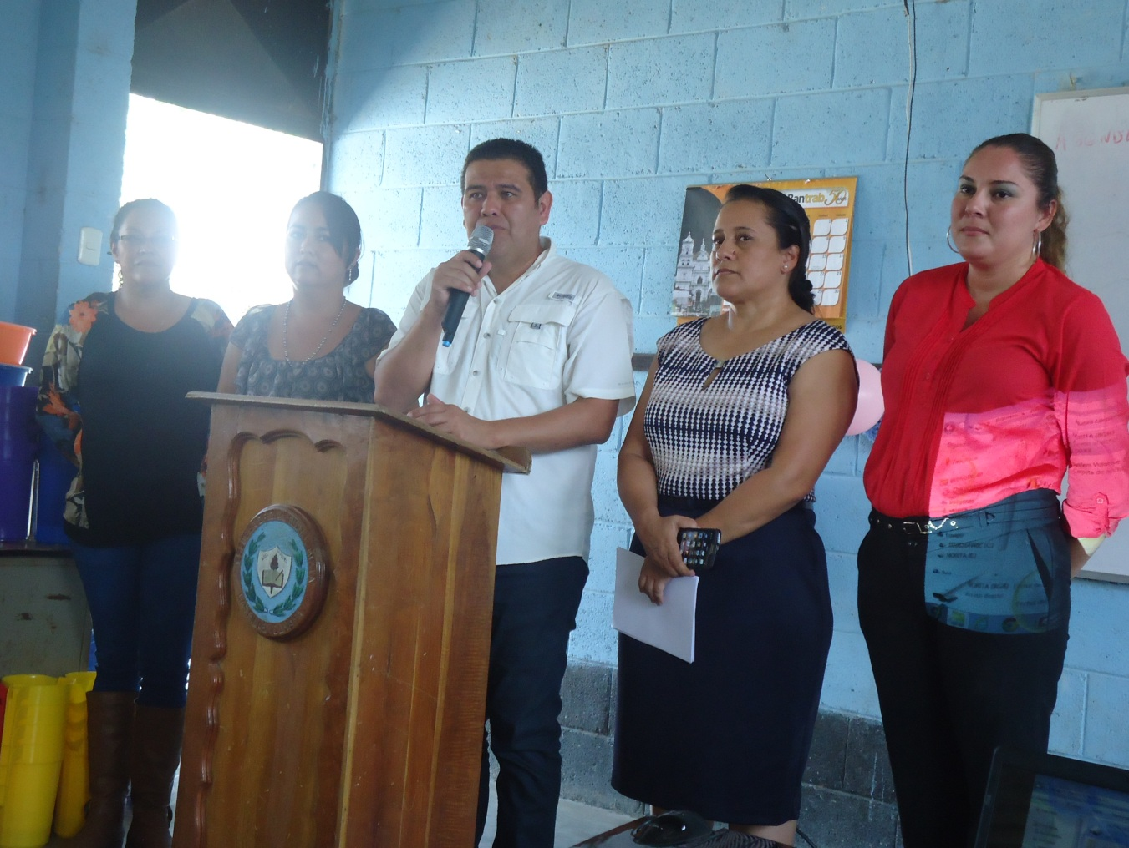

REUNION DE COMUSAN

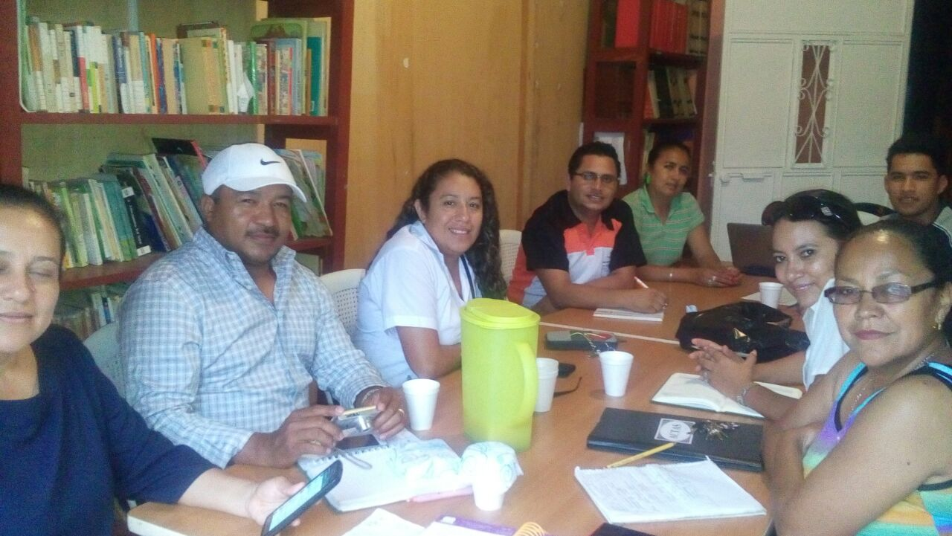

ACTIVIDADES CON COMUDE Y CONCEJO

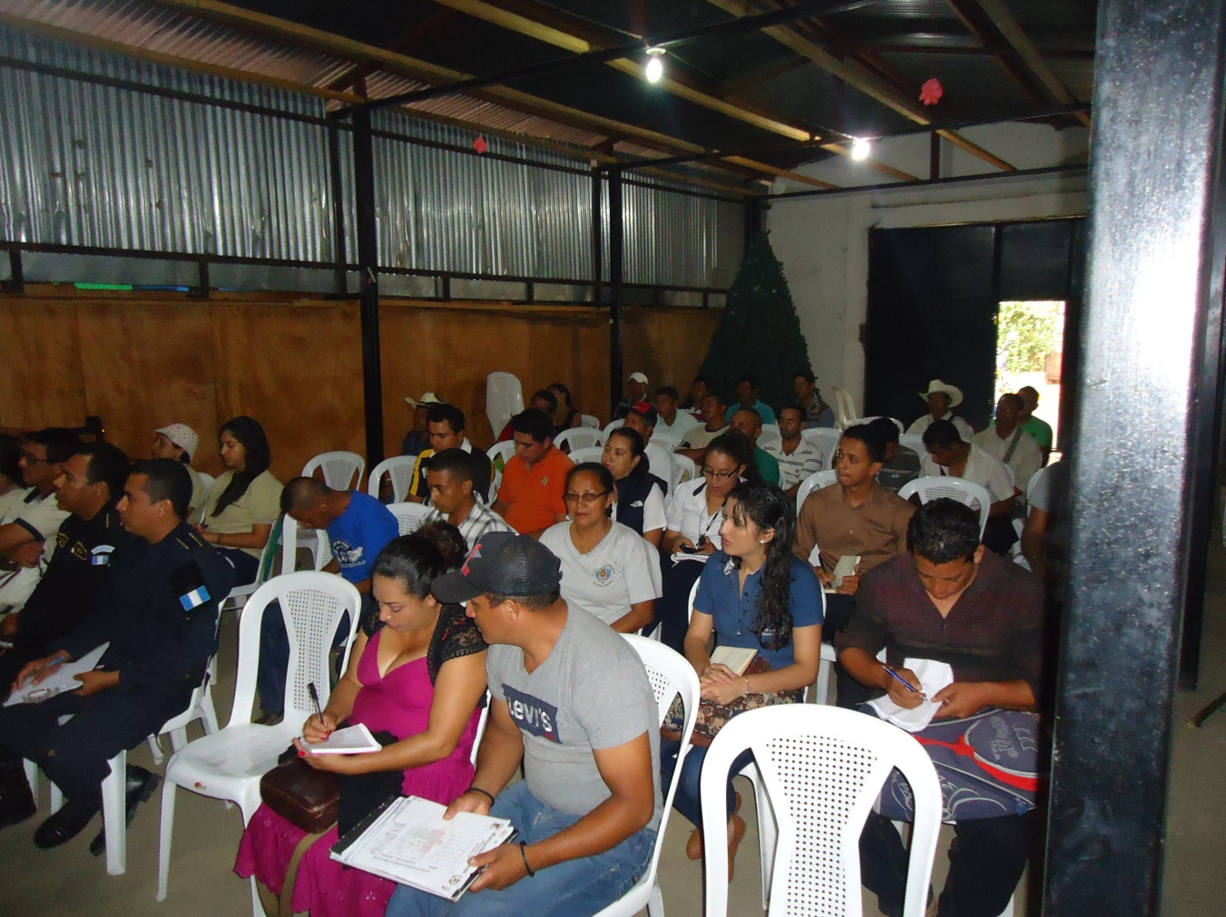

ACTIVIDADES CON LA COMISIÓN DE LA MUJER

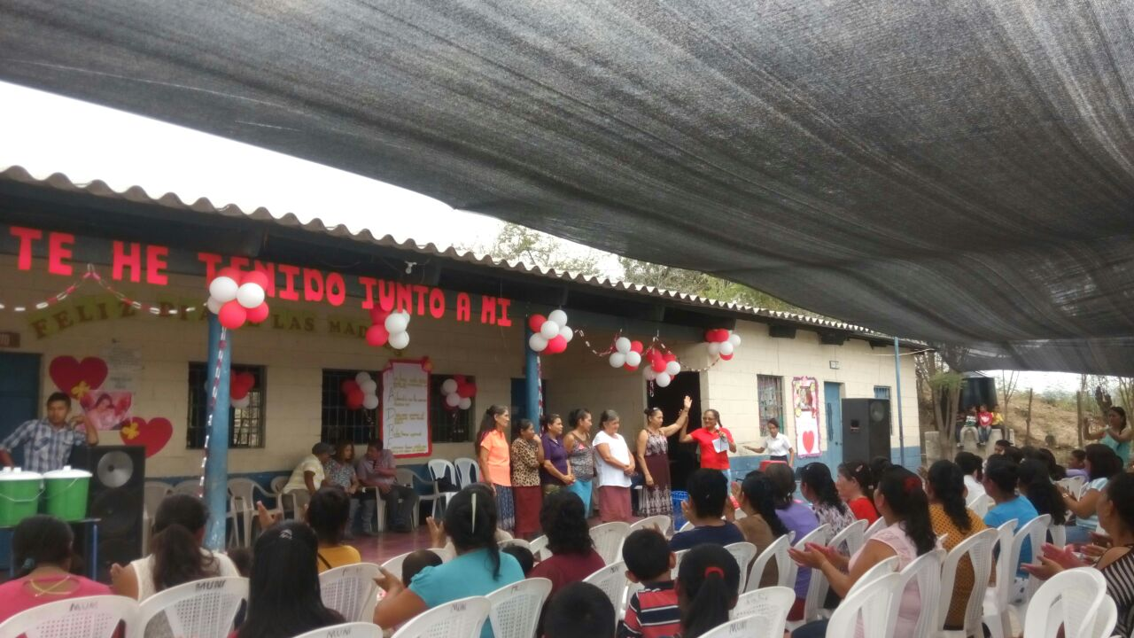

ACTIVIDADES DE COORDINACIÓN
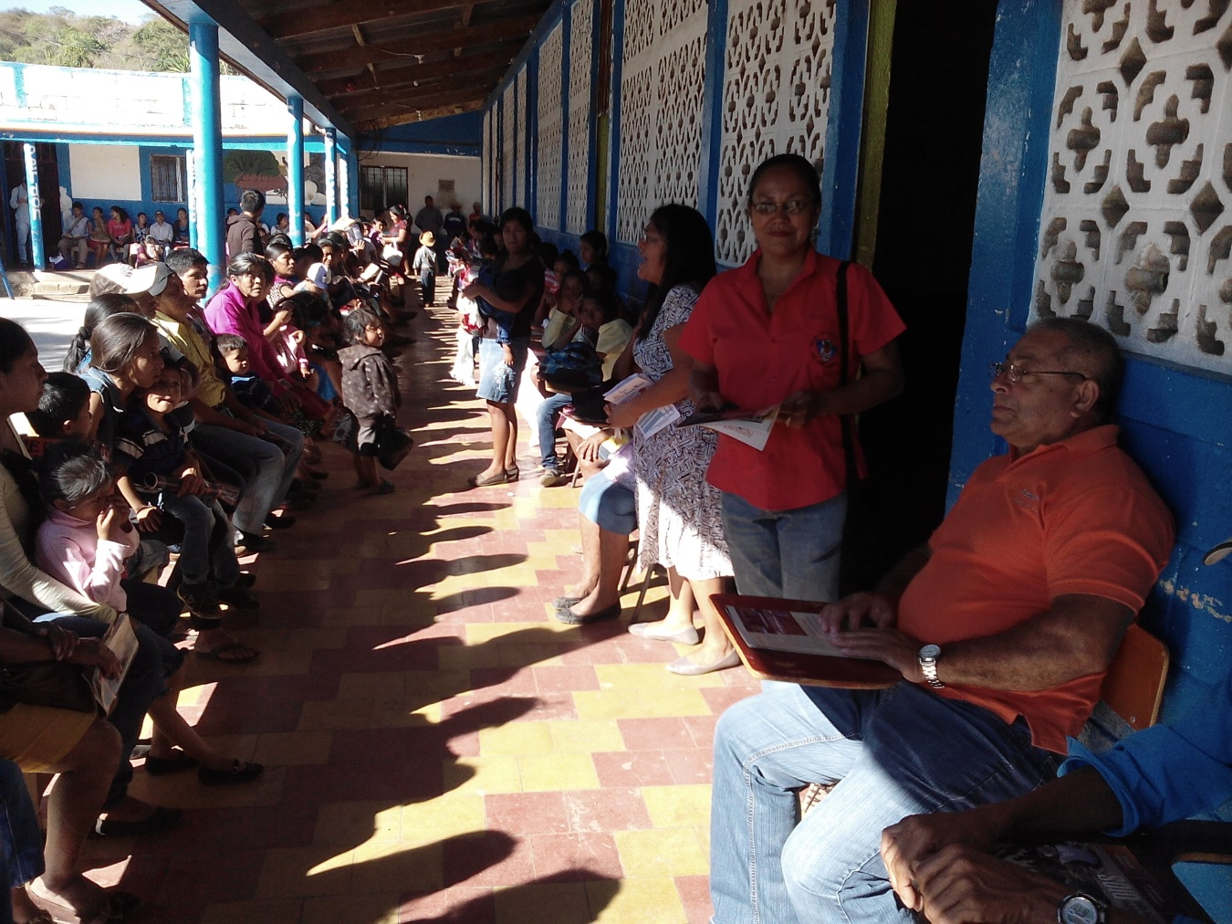

Informe de actividades de la OMM, correspondientes al mes de mayo de 2016
NO. | FECHA | RESPONSABLES |  |  |  | PARTICIPANTES |  |  | EDAD (GENERAL (1), NIÑEZ (2), ADOLESCENTES (3), JUVENTUD (4), ADULTOS (5), ADULTO MAYOR (6)) | PUEBLO (MESTIZO (1), MAYA (2), XINKA (3), GARIFUNA (4)) | LUGAR DE LA ACTIVIDAD, COMUNIDAD, | NOMBRE DE LA ACTIVIDAD | OBJETIVOS Y PRODUCTOS DE LA REUNIÓN | CON ALIMENTOS | SIN ALIMENTOS
 |  | ACTIVIDADES PROPIAS | ACTIVIDADES POR GESTION | ACTIVIDADES  POR APOYO | INSTITUCIÓN ORGANIZACIÓN A LA  CUAL PERTENECE | HOMBRES | MUJERES | TOTAL
1 | 10 | X | X |  |  |  | 1000 | 1000 | 1 |  | Plaza publica | Día de la Madre en la población | Incentivar a las madres en su día pasando con ellas un momento ameno
2 | 11 |  |  | X |  | 10 | 9 | 17 | 1 |  | Salón de la Costura | Reunión de C OMUSAN, organización de TELETON | Concientizar a los miembros de la COMUSAN a participar en esta magnífica obra
3 | 13 | X |  |  |  |  | 1000 | 1000 | 1 |  | Caserío Las Pilas | Día de la Madre | Premiar a las madres en la celebración de su día
4 | 24 | X |  | X |  |  | 40 | 40 | 1 |  | CODEMUJER, Jutiapa | Reunión mensual
5 | 26 |  |  | X |  |  | 500 | 500 | 1 |  | Hotel Crown Plaza, Guatemala | IV Congreso de esposas de alcaldes y coordinadoras Oficina de la Mujer | Promover acciones públicas en ´políticas públicas a nivel municipal
6
7
8

Informe de actividades de la OMM, correspondientes al mes de junio de 2016
NO. | FECHA | RESPONSABLES |  |  |  | PARTICIPANTES |  |  | EDAD (GENERAL (1), NIÑEZ (2), ADOLESCENTES (3), JUVENTUD (4), ADULTOS (5), ADULTO MAYOR (6)) | PUEBLO (MESTIZO (1), MAYA (2), XINKA (3), GARIFUNA (4)) | LUGAR DE LA ACTIVIDAD, COMUNIDAD, | NOMBRE DE LA ACTIVIDAD | OBJETIVOS Y PRODUCTOS DE LA REUNIÓN | CON ALIMENTOS | SIN ALIMENTOS
 |  | ACTIVIDADES PROPIAS | ACTIVIDADES POR GESTION | ACTIVIDADES  POR APOYO | INSTITUCIÓN ORGANIZACIÓN A LA  CUAL PERTENECE | HOMBRES | MUJERES | TOTAL
1 | 4 |  |  | X |  | 98 | 90 | 196 | 1 |  | Caserío Ixcanal II | Campaña Medica general | Mejorar la salud de la comunidad
2 | 9 | X |  |  |  |  |  |  | 1
3 |  | X |  | X |  | 9 | 9 | 18 | 1 |  | Salón de Costura | Reunión de COMUSAN | Tratar niveles de desnutrición , educación en el municipio
4 | 16 |  |  | X |  | 150 | 200 | 350 | 1 |  | Escuela Urbana | Homenaje al Magisterio
5 | 26 |  |  | X |  | 2 | 1 | 3 | 1 |  | Salón de Costura | ONG IBERMED española visita a los beneficiados don becas | Promover el desarrollo educativo en jóvenes de escasos recursos
6
7
8
9
10

Informe de actividades de la OMM, correspondientes al mes de julio de 2016
NO. | FECHA | RESPONSABLES |  |  |  |  |  | PARTICIPANTES |  |  |  |  |  | EDAD (GENERAL (1), NIÑEZ (2), ADOLESCENTES (3), JUVENTUD (4), ADULTOS (5), ADULTO MAYOR (6)) | PUEBLO (MESTIZO (1), MAYA (2), XINKA (3), GARIFUNA (4)) | LUGAR DE LA ACTIVIDAD, COMUNIDAD, | NOMBRE DE LA ACTIVIDAD | OBJETIVOS Y PRODUCTOS DE LA REUNIÓN | CON ALIMENTOS | SIN ALIMENTOS
 |  | ACTIVIDADES PROPIAS | ACTIVIDADES POR GESTION | ACTIVIDADES  POR APOYO |  | INSTITUCIÓN ORGANIZACIÓN A LA  CUAL PERTENECE |  | HOMBRES |  | MUJERES | TOTAL
1 | 7 | x |  |  |  |  |  |  | 11 | 7 |  | 18 | 1 |  |  | Salón Costura | Reunión de COMUSAN | Dar a conocer sobre la entrega de dólares y alimentos a las familias beneficiadas del programa PMA
2 | 15 |  |  |  | X |  |  | 200 |  | 230 | 430 |  |  | 1 |  | Parque Central | Recaudación de fondos | Concientizar a las personas que su aporte es de gran ayuda para los niños de capacidades especiales
3 | 26 | X |  |  | X |  |  |  |  | 35 | 35 |  |  | 1 |  | Un Costado del Instituto Experimental, Jutiapa | Promoción y Gestión Cultural | Aprender sobre la importancia de gestionar proyectos de beneficio comunitario
4
5
6
7
8
9
10

Informe de actividades de la OMM, correspondientes al mes de agosto de 2016
NO. | FECHA | RESPONSABLES |  |  |  | PARTICIPANTES |  |  | EDAD (GENERAL (1), NIÑEZ (2), ADOLESCENTES (3), JUVENTUD (4), ADULTOS (5), ADULTO MAYOR (6)) | PUEBLO (MESTIZO (1), MAYA (2), XINKA (3), GARIFUNA (4)) | LUGAR DE LA ACTIVIDAD, COMUNIDAD, | NOMBRE DE LA ACTIVIDAD | OBJETIVOS Y PRODUCTOS DE LA REUNIÓN | CON ALIMENTOS | SIN ALIMENTOS
 |  | ACTIVIDADES PROPIAS | ACTIVIDADES POR GESTION | ACTIVIDADES  XPOR APOYO | INSTITUCIÓN ORGANIZACIÓN A LA  CUAL PERTENECE | HOMBRES | MUJERES | TOTAL
1 | 10 |  | X | X |  |  | 20 | 20 | 1 |  | Salón de Costura | Capacitación sobre manualidades de reciclaje, Cooperativa El Recuerdo | Concientizar a las mujeres sobre la importancia del reciclaje
2 | 11 | X | X |  |  | 30 | 186 | 216 | 1 |  | Escuela Urbana | Campaña Electrocardiogramas y Papanicolaou | Aprender a realizar sus exámenes anualmente, para evitar enfermedades
3 | 12 | X |  | X |  | 10 | 9 | 19 | 1 |  | Oficina Municipal de la Mujer | Reunión de la COMUSAN | Conocer la problemática que afecta a nuestro municipio, dar propuestas de solución
4
5
6
7

FOTOS DE LAS ACTIVIDADES REALIZADAS
mayo | 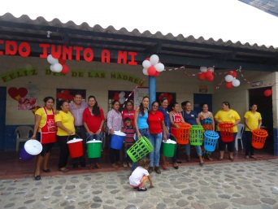 | 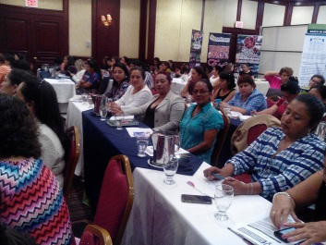
junio | 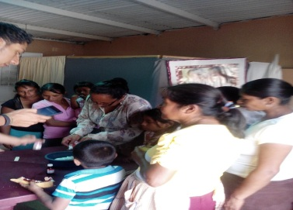 | 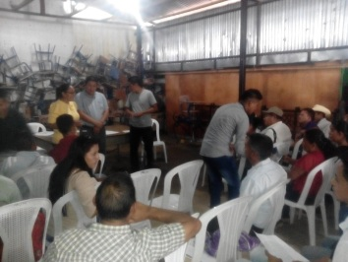
julio | 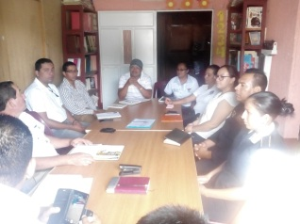 | 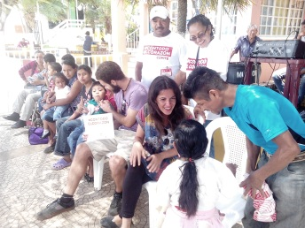
agosto | 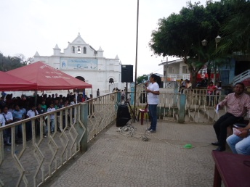 | 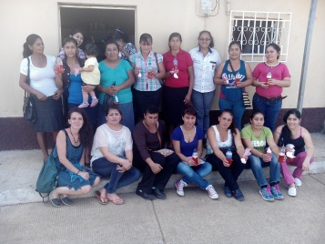

OFICINA MUNICIPAL DE LA MUJER
MUNICIPIO DE COMAPA
DEPARTAMENTO DE JUTIAPA

TERCER INFORME CUATRIMESTRAL 2016
Septiembre a Diciembre 2016
Oficina Municipal de la Mujer OMM

COMAPA, JUTIAPA, 0 4 de enero 2017

Señores:
Congreso de la República de Guatemala
Comisión de la Mujer
Ministerio de Finanzas Públicas de la República de Guatemala
Dirección Técnica de Presupuesto
SEPREM
Secretaria Presidencial de la Mujer
6ta. Av. 1-27 Zona 4, Edificio Mini, 4to Nivel, Guatemala C.A.
Presente.

Estimados Señores:

Reciban un cordial saludo en nombre de la Municipalidad y Oficina Municipal de la Mujer OMM y a la vez deseándoles éxitos en sus labores diarias.

El motivo de la presente es para hacerles entrega del reporte de inversión por género, edad y etnia, durante el TERCER CUATRIMESTRE 2016, de la Oficina Municipal de la Mujer de COMAPA JUTIAPA

Sin otro particular nos suscribimos de usted.

Atentamente.

Directora Oficina Municipal de la Mujer  COMAPA, JUTIAPA |  | Cesar Estuardo Váquez Recinos  Alcalde Municipal  COMAPA, JUTIAPA

COMAPA, JUTIAPA, 04 de enero de 2017

Señores:
Congreso de la Republica Guatemala
Comisión de la Mujer
Presente.

Estimados señores:

Reciban un cordial saludo en nombre de la Municipalidad y Oficina Municipal de la Mujer y a la vez le deseamos éxitos en sus labores diarias.

El motivo de la presente es para hacerles entrega del reporte de inversión por género, edad y etnia, durante el TERCER CUATRIMESTRE 2016, de la Oficina Municipal de la Mujer de COMAPA, JUTIAPA

Sin otro particular nos suscribimos de usted.

Atentamente.

Directora Oficina Municipal de la Mujer  COMAPA, JUTIAPA |  | Cesar Estuardo Vásquez Recinos  Alcalde Municipal  COMAPA, JUTIAPA

COMAPA, JUTIAPA, 04 de enero de 2017

Señores:
Ministerio de Finanzas Públicas de la República de Guatemala
Dirección Técnicas de Presupuesto
Presente.

Estimados señores:

Reciban un cordial saludo en nombre de la Municipalidad y Oficina Municipal de la Mujer y a la vez deseamos éxitos en sus labores diarias.

El motivo de la presente es para hacerles entrega del reporte de inversión por género, edad y etnia, durante el TERCER CUATRIMESTRE 2016, de la Oficina Municipal de la Mujer de COMAPA, JUTIAPA.

Sin otro particular nos suscribimos de usted.

Atentamente.

Directora Oficina Municipal de la Mujer  COMAPA, JUTIAPA |  | Cesar Estuardo Vásquez Rercinos  Alcalde Municipal  COMAPA, JUTIAPA

COMAPA, JUTIAPA, 04 de eneno de 2017

Señores:
SEPREM
Secretaria Presidencial de la Mujer
6ta. Av. 1-27 Zona 4, Edificio Mini, 4to. Nivel, Guatemala C.A.
Presente.

Estimados señores:

Reciban un cordial saludo en nombre de la Municipalidad y Oficina Municipal de la Mujer y a la vez deseamos éxitos en sus labores diarias.

El motivo de la presente es para hacerles entrega del reporte de inversión por género, edad y etnia, durante el TERCER CUATRIMESTRE 2016, de la Oficina Municipal de la Mujer de COMAPA, JUTIAPA.

Sin otro particular nos suscribimos de usted.

Atentamente.

Directora Oficina Municipal de la Mujer  COMAPA, JUTIAPA |  | Cesar Estuardo Vásquez Recinos  Alcalde Municipal  COAMAPA, JUTIAPA

COMAPA,JUTIAPA, 04 de enero de 2017

Señores:
Congreso de la República de Guatemala
- Dirección Técnica de Presupuesto
Ministerio de Finanzas Públicas
- Comisión de la Mujer
Congreso de la República de Guatemala
- SEPREM
Secretaria Presidencial de la Mujer
Guatemala C.A.
Presente.

Estimados Señores:

Reciban un cordial saludo deseándole éxitos en sus labores diarias.

Sirva la presente para hacer de su conocimiento que como delegado del Concejo Municipal para integrar la Comisión Municipal de la Mujer -COMUJER- tal y como lo establece el Código Municipal en el artículo 36 inciso 09; tuve a bien conocer y revisar en forma específica cada una de las actividades realizadas en el TERCER CUATRIMESTRE 2016, que presenta la Oficina Municipal de la Mujer OMM de COMAPA, jUTIAPA

Como parte de mis atribuciones le doy el visto bueno para que el mismo sea presentado a donde corresponda.

Atentamente.

Integrante de la Comisión de la Mujer
COMAPA, JUTIAPA

VISIÓN

DE LA POLÍTICA MUNICIPAL PARA LA PROMOCIÓN DEL DESARROLLO INTEGRAL Y LA PARTICIPACIÓN DE LAS MUJERES, 2014-2024:
“Para el año 2024 la Municipalidad ha logrado potenciar el desarrollo integral y la participación de las mujeres del municipio en condiciones de equidad e igualdad, fortaleciendo el funcionamiento de su Oficina Municipal de la Mujer, asignando recursos para implementar un Programa Municipal de Formación Integral de las Mujeres, apoyando el funcionamiento del Centro de Atención y Desarrollo Infantil (CADI) y fortaleciendo la activa participación con igualdad de las mujeres en los COCODE y COMUDE, mediante la sensibilización y educación ciudadana, bajo el monitoreo de una Comisión Municipal de la Mujer, Niñez y Adolescencia incluyente, que vela por defender, respetar y promover los derechos humanos de las mujeres y eliminar la desigualdad de género.”
MISIÓN
DE LA OMM:
Constituirse en el soporte técnico-administrativo de la municipalidad, en los procesos de atención de las necesidades específicas de las mujeres del municipio, fomento de su liderazgo comunitario, participación económica, social y política, creando las condiciones necesarias que permitan el desarrollo integral, con perspectiva de género, en el ámbito local.

DIRECCIÓN DE LA OMM: Barrio “EL Centro” Comapa, Jutiapa
TELEFONO: 5135 0319
EMAIL:dinora26carrillo@outlook.com
HORARIO DE ATENCIÓN: 8:00 a 16:00

FOTO DE LAS INSTALACIONES DE LA OMM

PERSONAL Y CARGOS DE LA OFICINA MUNICIPAL DE LA MUJER:
Dinora Astrid García Enríquez de Carrillo Directora

ACTIVIDADES QUE LA OMM REALIZÓ DURANTE ESTE CUATRIMESTRE: | SEPT | OCT | NOV | DIC
- Planificar y programar las acciones de carácter técnico que implementará la Oficina Municipal de la Mujer; · |  |  | X
- Ejecutar el presupuesto asignado por el Concejo Municipal para el funcionamiento de la Oficina Municipal de la Mujer y el cumplimiento de sus atribuciones; | X
- Coordinar con el ente municipal encargado, la elaboración del Manual de Funciones de la Oficina Municipal de la Mujer, especifico del municipio; | CUMPLIDO: Se cuenta con manual
- Informar al Concejo Municipal y a sus Comisiones, al Alcalde o Alcaldesa, al Consejo Municipal de Desarrollo y a sus comisiones, sobre la situación de las mujeres en el municipio; |  | X
- Brindar información, asesoria y orientación a las mujeres del municipio, especialmente sobre sus derechos; |  |  | X
- Promover la participación comunitaria de las mujeres en los distintos niveles de Sistema de Consejos de Desarrollo Urbano y Rural;
- Informar y difundir el quehacer de la Oficina Municipal de la Mujer, a través de los medios de comunicación con el objeto de visibilizar las acciones que la Oficina realiza en el municipio;
- Coordinar con las dependencias responsables, la gestión de cooperación técnica y financiera con entes nacionales e internacionales. para la implementación de acciones y proyectos a favor de las mujeres del municipio;
- Informar y proponer en las sesiones del Concejo Municipal, cuando se aborden temas relacionados con políticas públicas, planes, programas, proyectos, presupuestos y acciones relacionadas con las mujeres a nivei municipal;
- Informar y proponer en la planificación técnica del Plan Operativo Anual Municipal, en coordinación con la Dirección Municipal de Planificación, en temas relacionados con las mujeres; | X
- Informar y proponer en ~a elaboración del presupuesto anual municipal, en coordinación conjunta con la Dirección Municipal de Planificación y la Dirección Administrativa Financiera Integrada Municipal, en temas relacionados a las mujeres; | X
- Articular y coordinar acciones a nivel municipal con las Comisiones Municipales de la Familia, la Mujer, la Nitlez, la Juventud y Adulto Mayor, para establecer una relación armónica de trabajo que propicie el desarrollo integral de las mujeres; | X
- Participar en las redes y/o mesas·conformadas a nivel municipal, que tengan como fin la prevención y erradicación de todas las formas de discriminación y violencia en contra de las mujeres, estableciendo alianzas estratégicas de articulación con actores institucionales, organizaciones de sociedad civil y organizaciones de mujeres; y, |  | X
- Coordinar con las instituciones del gobierno central las acciones y políticas públicas relacionadas con los derechos de las mujeres." | X

FOTOS DE LA EJECUCIÓN DE LAS ATRIBUCIONES DE LA OMM DURANTE ESTE CUATRIMESTRE
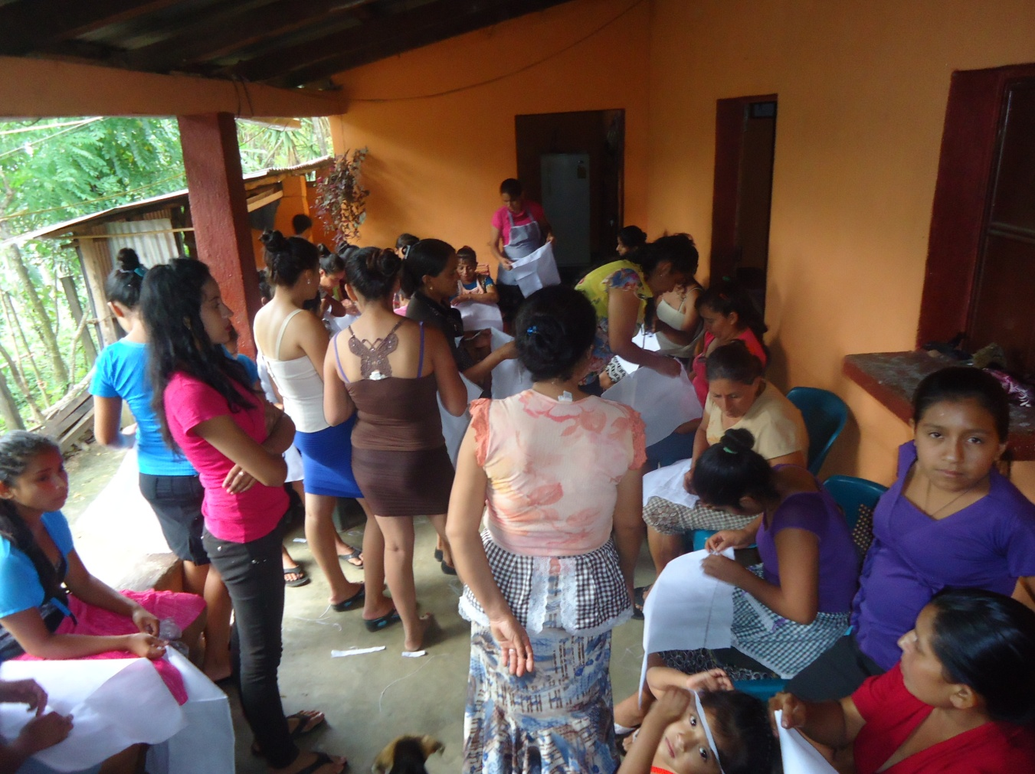
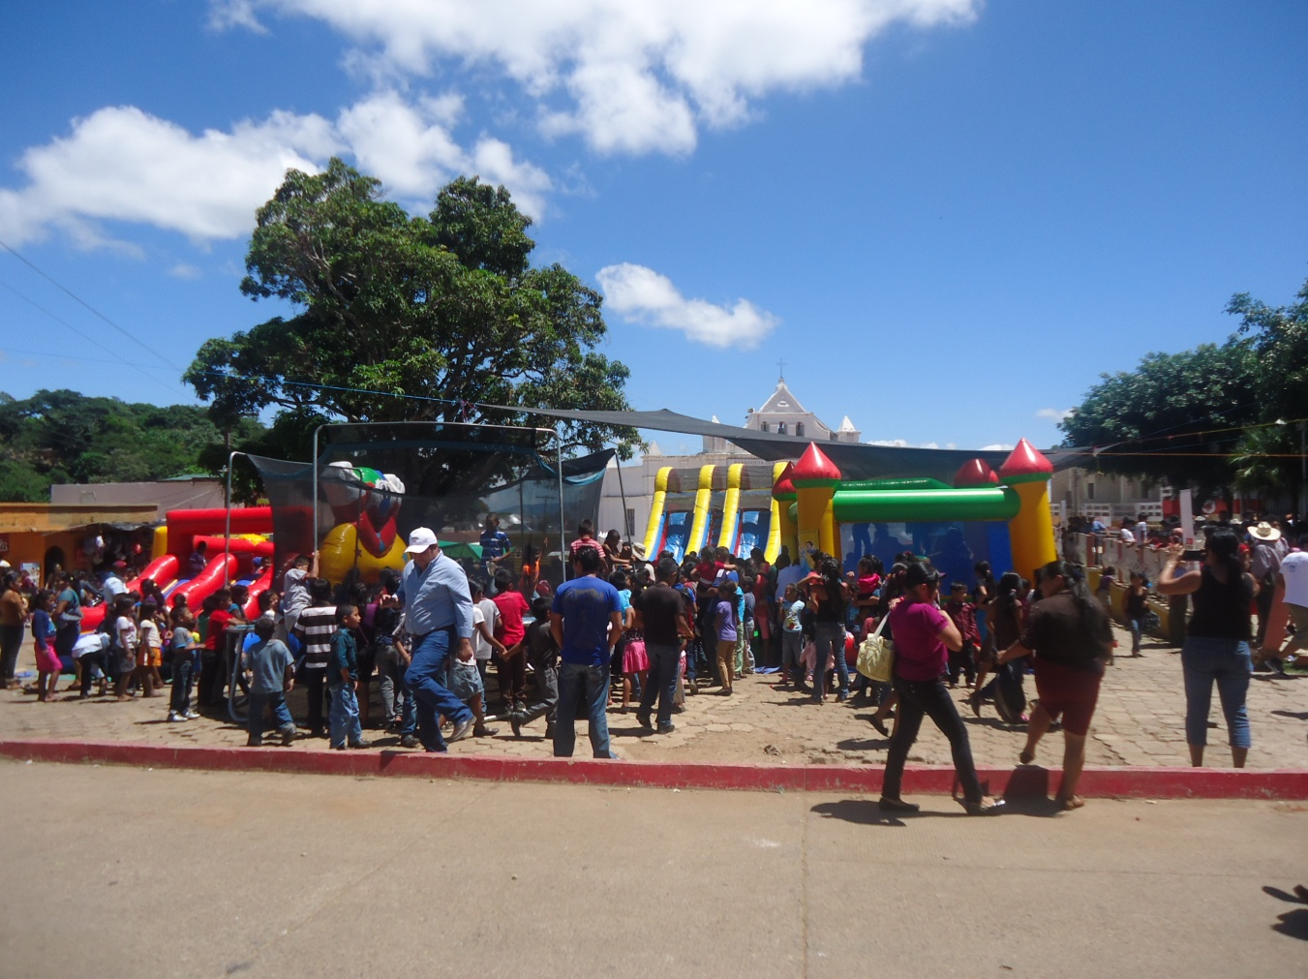
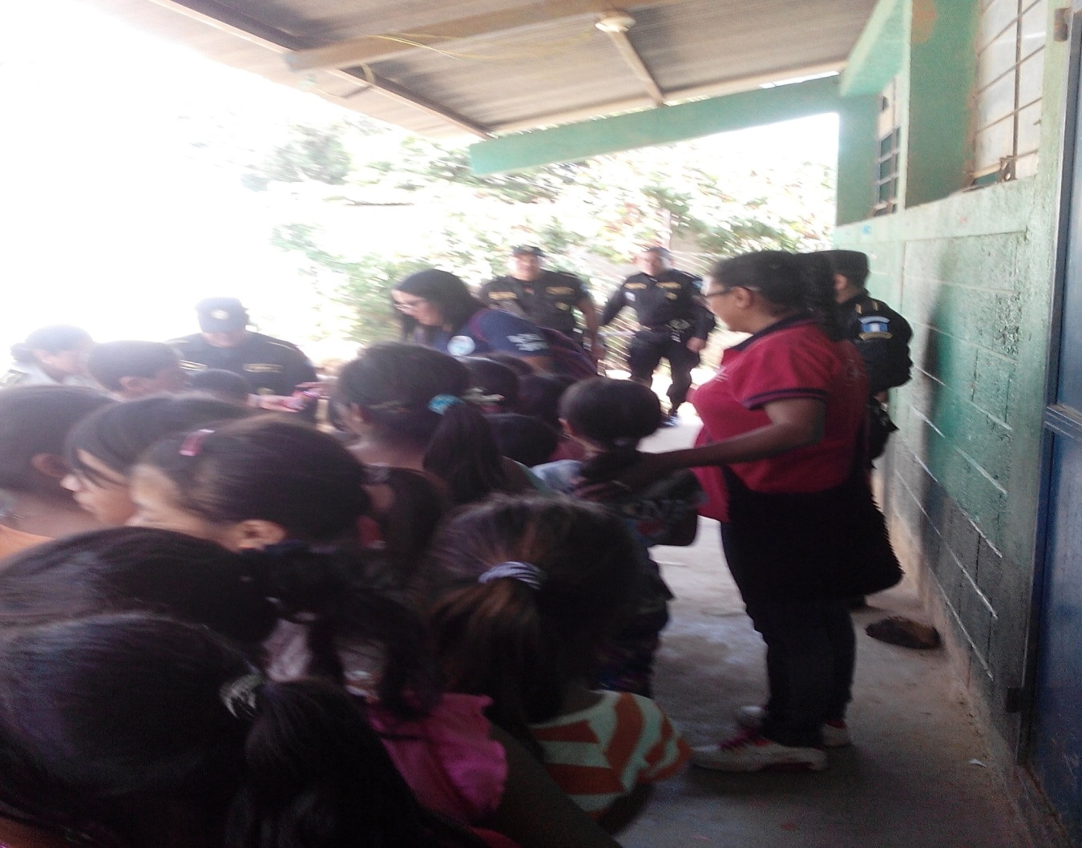

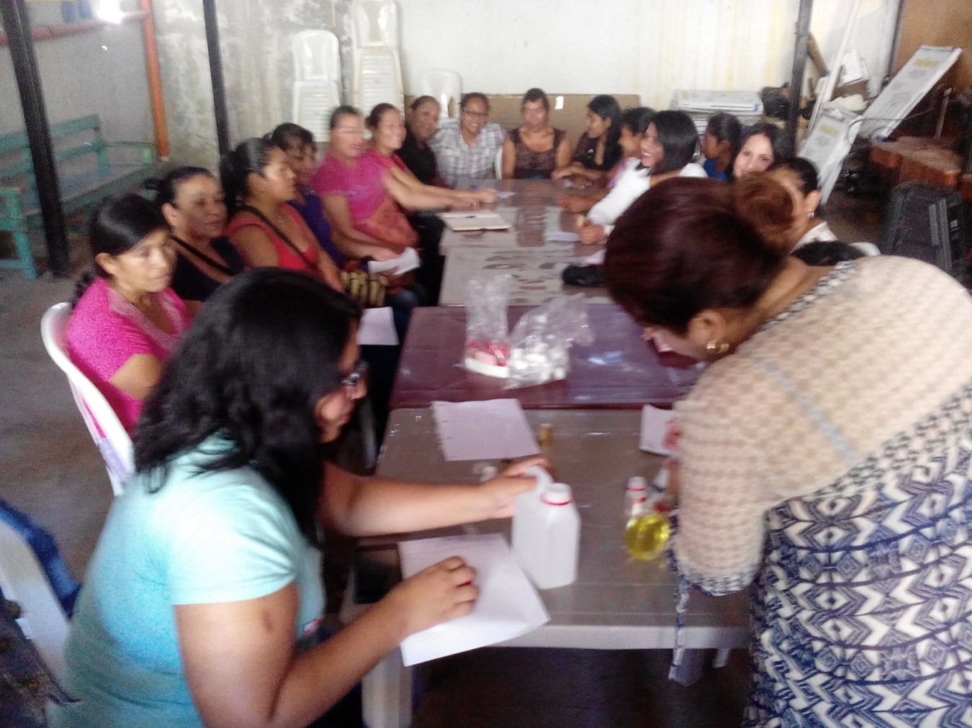

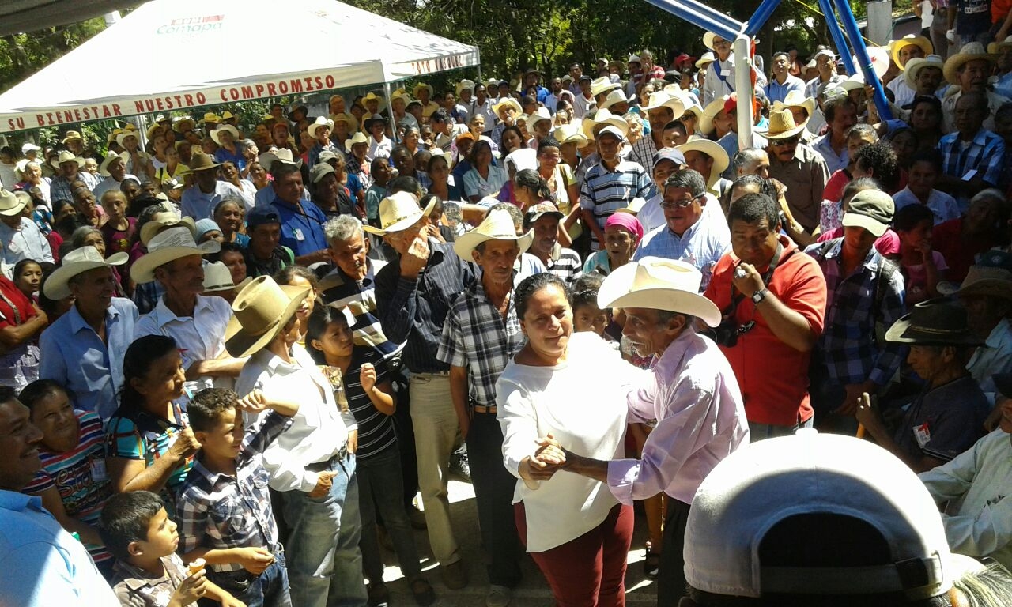

ACTIVIDADES CON COMUDE Y CONCEJO
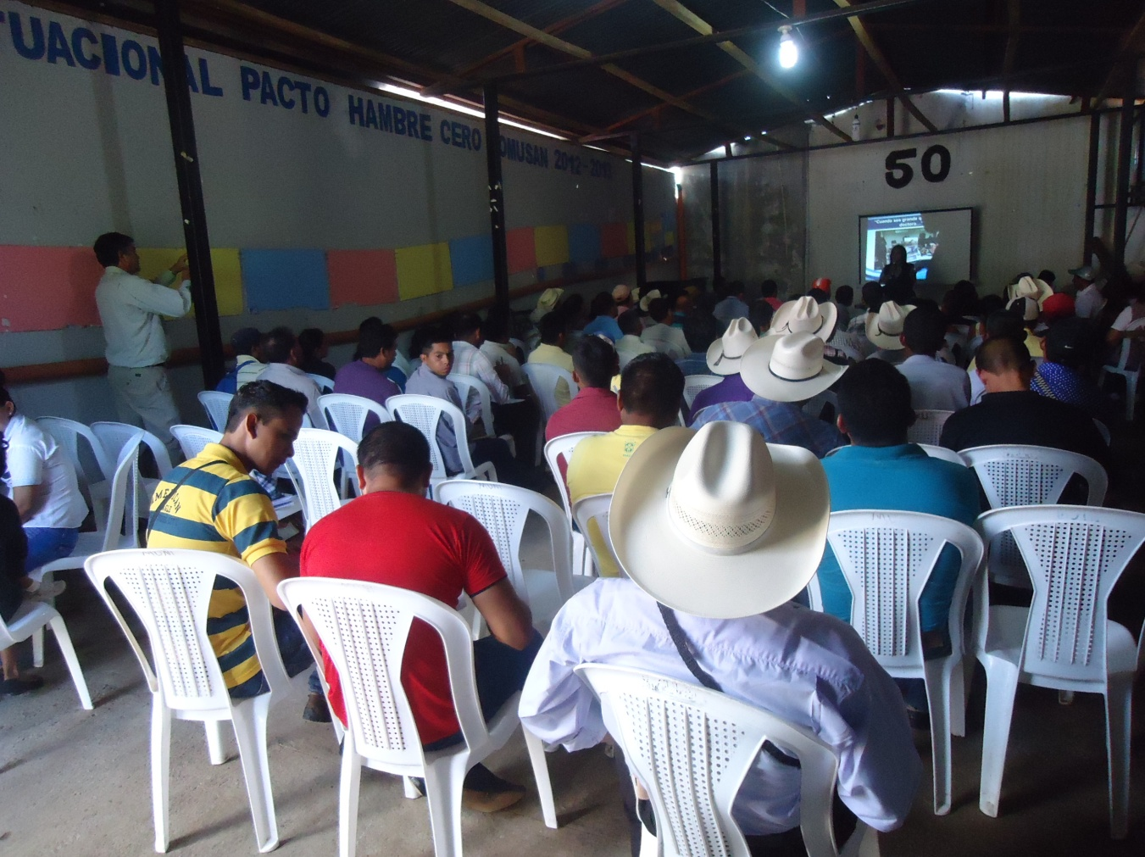

ACTIVIDADES CON LA COMISIÓN DE LA MUJER
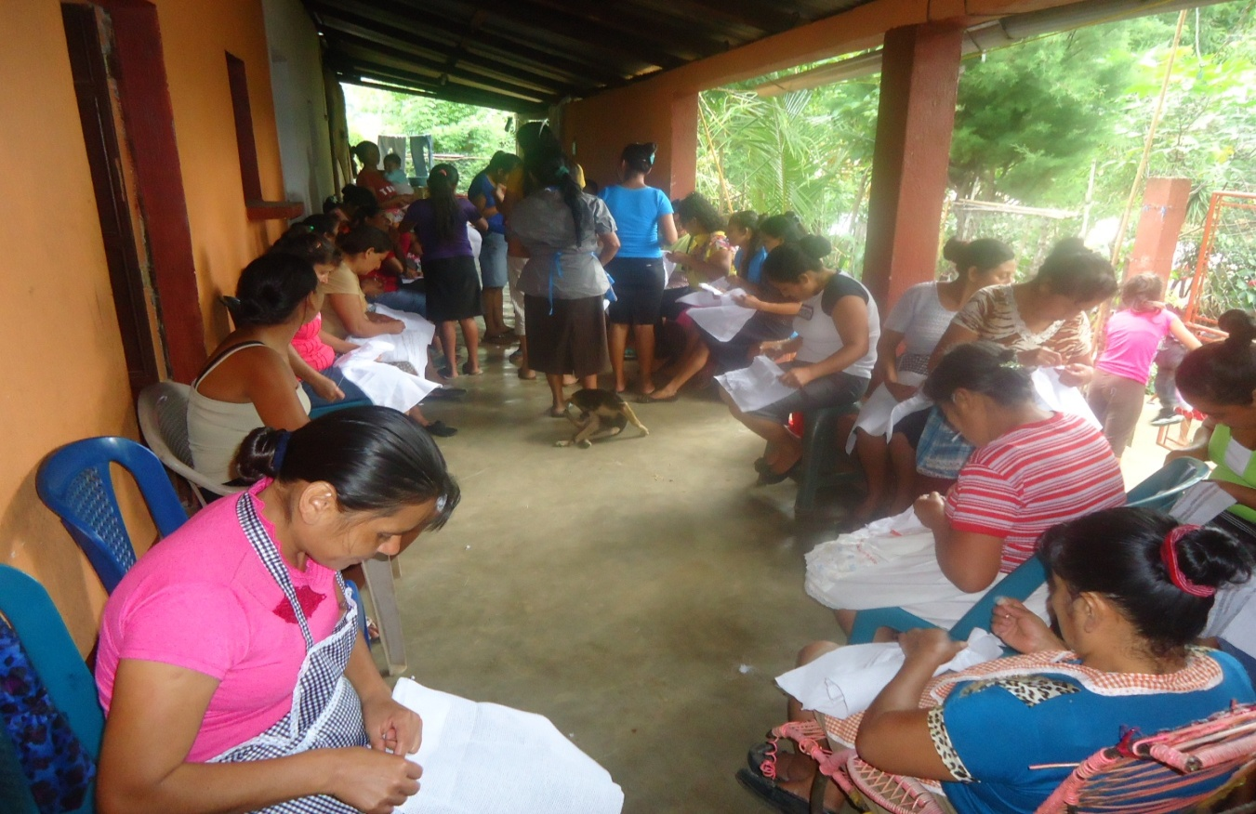ACTIVIDADES DE COORDINACION
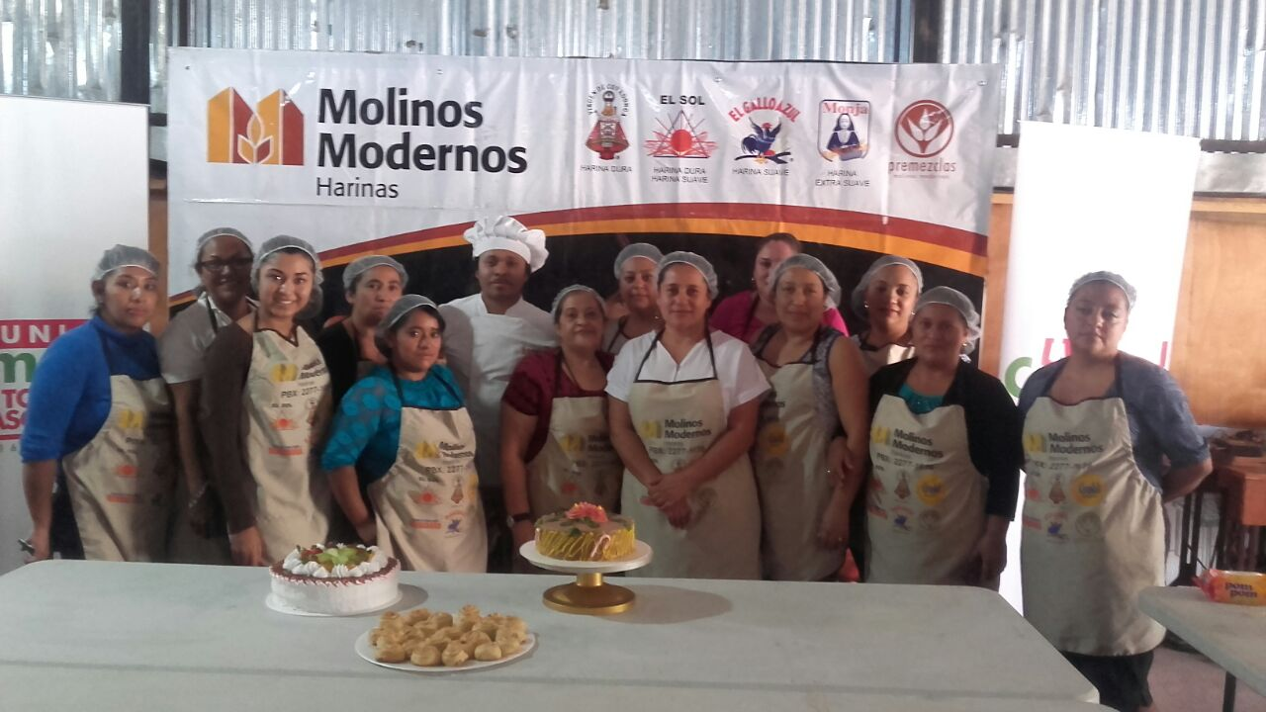

Informe de actividades de la OMM, correspondientes al mes de septiembre de 2016
NO. | FECHA | RESPONSABLES |  |  |  | PARTICIPANTES |  |  | EDAD (GENERAL (1), NIÑEZ (2), ADOLESCENTES (3), JUVENTUD (4), ADULTOS (5), ADULTO MAYOR (6)) |  | PUEBLO (MESTIZO (1), MAYA (2), XINKA (3), GARIFUNA (4)) | LUGAR DE LA ACTIVIDAD, COMUNIDAD, | NOMBRE DE LA ACTIVIDAD | OBJETIVOS Y PRODUCTOS DE LA REUNIÓN | CON ALIMENTOS | SIN ALIMENTOS
 |  | ACTIVIDADES PROPIAS | ACTIVIDADES POR GESTION | ACTIVIDADES  POR APOYO | INSTITUCIÓN ORGANIZACIÓN A LA  CUAL PERTENECE | HOMBRES | MUJERES | TOTAL
1 | 08 |  |  |  | X | 09 | 07 | 16 |  |  | 1 | Oficina de la Mujer | Reunión mensual de COMUSAN | Conocer las familias cubiertas por canícula prolongada con insumos agrícolas y Q662,00 Apoyo PMA
2 | 12 |  |  | X |  | 10 | 7 | 17 |  |  | 1 | Oficina de la mujer | Capacitación sobre Niñez y Adolescencia OMM | Conocer los principales problemas que atacan a la niñez y adolescencia en nuestro municipio
3 | 15 |  |  | X |  | 1000 | 1000 | 2000 |  |  | 1 | Estadio Municipal | Aniversario de nuestra paria | Enseñar a nuestros niños y juventud el amor y respeto a nuestra patria
4 | 26 |  |  | X |  | 95 | 5 | 100 |  |  | 1 | Salón de Costura | Reunión mensual de COCODES | Conocer los principales problemas que afectan a nuestras comunidades
5
6
7
8
9
10

Informe de actividades de la OMM, correspondientes al mes de octubre de 2016
NO. | FECHA | RESPONSABLES |  |  |  | PARTICIPANTES |  |  | EDAD (GENERAL (1), NIÑEZ (2), ADOLESCENTES (3), JUVENTUD (4), ADULTOS (5), ADULTO MAYOR (6)) | PUEBLO (MESTIZO (1), MAYA (2), XINKA (3), GARIFUNA (4)) | LUGAR DE LA ACTIVIDAD, COMUNIDAD, | NOMBRE DE LA ACTIVIDAD | OBJETIVOS Y PRODUCTOS DE LA REUNIÓN | CON ALIMENTOS | SIN ALIMENTOS
 |  | ACTIVIDADES PROPIAS | ACTIVIDADES POR GESTION | ACTIVIDADES  POR APOYO | INSTITUCIÓN ORGANIZACIÓN A LA  CUAL PERTENECE | HOMBRES | MUJERES | TOTAL
1 | 6 | X |  |  |  | 9 | 8 | 17 | 1 |  | Salón de costura | Reunión mensual de COMUSAN | Información general que se concluyó con el programa Alimentos por trabajo
2 | 13 | X |  |  |  | 5 | 30 | 35 | 1 |  | Jutiapa | Reunión mensual de CODEMUJER | Aprender sobre la elaboración del Reglamento interno del COMUDE
3 | 19 | X |  |  |  |  | 20 | 20 | 1 |  | Salón de la Costura | Ramos esteridados | Aprender a realizar flores esterinadas para que se pueda llevar a la practica y generar ingresos económicos en las familias
4 | 25 |  |  | X |  | 90 | 15 | 105 | 1 |  | Salón de la Costura | Reunión mensual de COCODES | Capacitar a los COCODES sobre la ley de consejo de desarrollo
5
6
7
8
9
10

Informe de actividades de la OMM, correspondientes al mes de noviembre de 2016
NO. | FECHA | RESPONSABLES |  |  |  | PARTICIPANTES |  |  | EDAD (GENERAL (1), NIÑEZ (2), ADOLESCENTES (3), JUVENTUD (4), ADULTOS (5), ADULTO MAYOR (6)) | PUEBLO (MESTIZO (1), MAYA (2), XINKA (3), GARIFUNA (4)) | LUGAR DE LA ACTIVIDAD, COMUNIDAD, | NOMBRE DE LA ACTIVIDAD | OBJETIVOS Y PRODUCTOS DE LA REUNIÓN | CON ALIMENTOS | SIN ALIMENTOS
 |  | ACTIVIDADES PROPIAS | ACTIVIDADES POR GESTION | ACTIVIDADES  POR APOYO | INSTITUCIÓN ORGANIZACIÓN A LA  CUAL PERTENECE | HOMBRES | MUJERES | TOTAL
1 | 1 |  |  | X |  | 300 | 100 | 400 | 1 |  | Cementerio Local | Concurso se barrilete | Promover las tradiciones en nuestro pueblo
2 | 16 |  |  | X |  | 800 | 700 | 1500 | 1 |  | Escuela Urbana | Celebración del adulto mayor | Motivar a los adultos mayores a participar y disfrutar de una fiesta sana y agradable
3 | 17 | X |  |  |  |  | 40 | 40 | 1 |  | Salón de Costura | Nuevas técnicas de pastelería | Capacitar a las mujeres sobre nuevas técnicas de aprendizaje de repostería
4 | 18 |  |  | X |  | 30 | 6 | 36 | 1 |  | Salón del Mercado | Capacitación sobre el voluntariado | Contribuir con las personas que realizan ese magnífico trabajo de voluntariado en sus comunidades
5 | 23 | X |  |  |  |  | 20 | 20 | 1 |  | Salón de Costura | Adornos Navideños | Contribuir con la economía de las familias con trabajos fáciles de realizar
7 | 25 | X |  |  |  |  | 50 | 50 | 1 |  | Salón de costura | Capacitación sobre violencia contra la mujer | Sensibilizar a las mujeres para poder denunciar cualquier acto de violencia contra la mujer
8 | 29 |  |  | X |  | 94 | 6 | 100 | 1 |  | Salón de costura | Reunión mensual de COCODES | Ayudar a resolver problemas relevantes en el municipio
9
10

Informe de actividades de la OMM, correspondientes al mes de diciembre de 2016
NO. | FECHA | RESPONSABLES |  |  |  | PARTICIPANTES |  |  | EDAD (GENERAL (1), NIÑEZ (2), ADOLESCENTES (3), JUVENTUD (4), ADULTOS (5), ADULTO MAYOR (6)) | PUEBLO (MESTIZO (1), MAYA (2), XINKA (3), GARIFUNA (4)) | LUGAR DE LA ACTIVIDAD, COMUNIDAD, | NOMBRE DE LA ACTIVIDAD | OBJETIVOS Y PRODUCTOS DE LA REUNIÓN | CON ALIMENTOS | SIN ALIMENTOS
 |  | ACTIVIDADES PROPIAS | ACTIVIDADES POR GESTION | ACTIVIDADES  XPOR APOYO | INSTITUCIÓN ORGANIZACIÓN A LA  CUAL PERTENECE | HOMBRES | MUJERES | TOTAL
1 | 1 | X |  |  |  | 9 | 8 | 17 | 1 |  | Salón de la Costura | Reunión mensual de la C OMUSAN | Promover acciones que favorezcan la seguridad alimentaria y nutricional , evitando muertes por desnutrición
2 | 2 | X |  |  |  |  | 20 | 20 | 1 |  | Aldea Caparrosa | Capacitación a mujeres sobre Crema Nívea SOSEP. OMM | Capacitar a las mujeres para poder generar ingresos económicos
3 | 6 |  |  | X |  |  | 10 | 90 | 1 |  | Caserío San Juan | Capacitación sobre medio ambiente, INAB , OMM, EPS | Cuidar el medio ambiente
4 | 8 |  |  | X |  | 4 | 15 | 19 | 1 |  | Oficina de la Mujer | Capacitación de CDIIN, programa de Visión Mundial | Conocer el programa que Visión Mundial tiene con los niños menores de 5 años en las diferentes comunidades
5 | 13 |  | X |  |  | 4 | 15 | 19 | 1 |  | Cuilapa Santa Rosa | Certificación de OMM | Cumplir con los requisitos que requiere la OMM
6 | 27 |  |  | X |  | 95 | 14 | 109 | 1 |  | Salón  De Costura | Reunión mensual de COCODES | Promover el desarrollo en el municipio de Comapa
7
8
9
10

FOTOS DE LAS ACTIVIDADES REALIZADAS
septiembre | 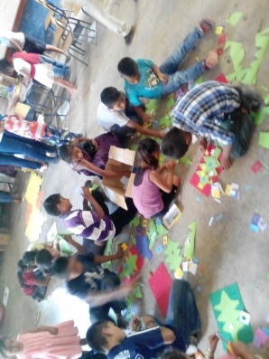 | 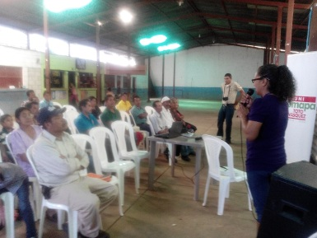
octubre | 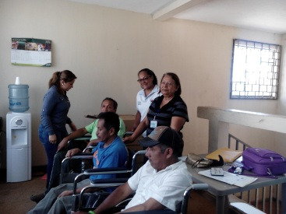
noviembre | 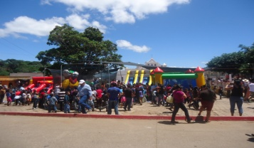 | 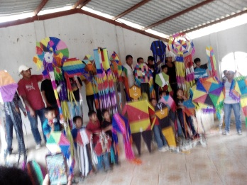
diciembre | 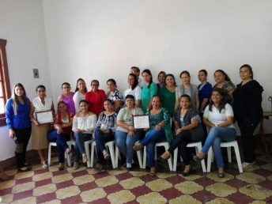 | 